Рекомендация МСЭ-R P.681-8
(07/2015)
Данные о распространении радиоволн, необходимые для проектирования
сухопутных подвижных систем связи Земля-космос

Серия Р
Распространение радиоволн

Предисловие
Роль Сектора радиосвязи заключается в обеспечении рационального, справедливого, эффективного и экономичного использования радиочастотного спектра всеми службами радиосвязи, включая спутниковые службы, и проведении в неограниченном частотном диапазоне исследований, на основании которых принимаются Рекомендации.
Всемирные и региональные конференции радиосвязи и ассамблеи радиосвязи при поддержке исследовательских комиссий выполняют регламентарную и политическую функции Сектора радиосвязи.
Политика в области прав интеллектуальной собственности (ПИС)
Политика МСЭ-R в области ПИС излагается в общей патентной политике МСЭ-Т/МСЭ-R/ИСО/МЭК, упоминаемой в Приложении 1 к Резолюции МСЭ-R 1. Формы, которые владельцам патентов следует использовать для представления патентных заявлений и деклараций о лицензировании, представлены по адресу: http://www.itu.int/ITU-R/go/patents/en, где также содержатся Руководящие принципы по выполнению общей патентной политики МСЭ-Т/МСЭ-R/ИСО/МЭК и база данных патентной информации МСЭ-R.

Серии Рекомендаций МСЭ-R
(Представлены также в онлайновой форме по адресу: http://www.itu.int/publ/R-REC/en.)
Серия | Название
BO | Спутниковое радиовещание
BR | Запись для производства, архивирования и воспроизведения; пленки для телевидения
BS | Радиовещательная служба (звуковая)
BT | Радиовещательная служба (телевизионная)
F | Фиксированная служба
M | Подвижные службы, служба радиоопределения, любительская служба и относящиеся к ним спутниковые службы
P | Распространение радиоволн
RA | Радиоастрономия
RS | Системы дистанционного зондирования
S | Фиксированная спутниковая служба
SA | Космические применения и метеорология
SF | Совместное использование частот и координация между системами фиксированной спутниковой службы и фиксированной службы
SM | Управление использованием спектра
SNG | Спутниковый сбор новостей
TF | Передача сигналов времени и эталонных частот
V | Словарь и связанные с ним вопросы

Примечание. – Настоящая Рекомендация МСЭ-R утверждена на английском языке в соответствии с процедурой, изложенной в Резолюции МСЭ-R 1.
Электронная публикация
Женева, 2016 г.
© ITU 2016
Все права сохранены. Ни одна из частей данной публикации не может быть воспроизведена с помощью каких бы то ни было средств без предварительного письменного разрешения МСЭ.

РЕКОМЕНДАЦИЯ МСЭ-R P.681-8*, **
Данные о распространении радиоволн, необходимые для проектирования сухопутных подвижных систем связи Земля-космос
(Вопрос МСЭ-R 207/3)
(1990-1994-1995-1997-1999-2001-2003-2009-2015)
Сфера применения
В настоящей Рекомендации прогнозируются различные параметры распространения радиоволн, необходимые для планирования сухопутной подвижной спутниковой службы (СПСС) связи Земля-космос.
Ассамблея радиосвязи МСЭ,
учитывая,
a) что для надлежащего планирования сухопутных подвижных систем необходимо иметь соответствующие данные о распространении радиоволн и методы прогнозирования;
b) что для планирования систем электросвязи Земля-космос рекомендуются методы, представленные в Рекомендации МСЭ-R P.618;
c) что требуется дальнейшее развитие методов прогнозирования для конкретного применения в сухопутных подвижных спутниковых системах в целях обеспечения достаточной точности во всех районах мира и для всех эксплуатационных условий;
d) что тем не менее существуют методы, обеспечивающие достаточную точность для многих применений,
рекомендует,
1 чтобы для планирования сухопутных подвижных систем электросвязи Земля–космос в дополнение к методам, предложенным в Рекомендации МСЭ-R P.618, были приняты методы, представленные в Приложении 1.

Приложение 1

1 Введение
Явления распространения радиоволн для сухопутной подвижной спутниковой службы (СПСС) отличаются от аналогичных явлений для фиксированной спутниковой службы (ФСС) прежде всего по причине более значительного влияния местности. В ФСС обычно можно бороться с многолучевостью, затенением и перекрытием путем использования остронаправленных антенн, размещенных на открытых местах. Поэтому, как правило, процент времени готовности СПСС меньше, чем для ФСС. Для проектировщиков систем наибольший интерес представляет диапазон процента готовности от 80 до 99%.
В настоящем Приложении представлены данные и модели, особенно необходимые для прогнозирования ухудшения связи на линиях СПСС, возникающего вследствие влияния тропосферы и ионосферы, многолучевости, перекрытия и затенения. В Приложении используются данные измерений в диапазоне частоты от 870 МГц в УВЧ-диапазоне до 20 ГГц.

2 Тропосферные явления

2.1 Ослабление
Потери при распространении сигнала в тропосфере обусловлены атмосферными газами, дождем, туманом и облаками. Во всех случаях, за исключением трасс с низкими углами места, потери при распространении в тропосфере пренебрежимо малы на частотах ниже 1 ГГц и, как правило, остаются незначительными вплоть до частоты примерно 10 ГГц. Выше 10 ГГц для многих типов трасс уровень ослабления может быть высоким для существенных процентов времени. Существуют методы прогнозирования поглощения в газах (Рекомендация МСЭ-R P.676) и ослабления в дожде (Рекомендация МСЭ-R P.618). Ослабление за счет тумана и облаков обычно пренебрежимо мало на частотах вплоть до 10 ГГц.

2.2 Мерцания
Нерегулярные изменения уровня принимаемого сигнала и угла его прихода происходят как из-за тропосферной турбулентности, так и вследствие атмосферной многолучевости. Масштабы этого явления увеличиваются при увеличении частоты и уменьшении угла места трассы, за исключением флуктуаций угла прихода, вызванных турбулентностью и не зависящих от частоты. Угол раствора антенны также влияет на величину таких мерцаний. Наблюдения показали, что эти явления максимально проявляются летом. Соответствующий метод прогнозирования представлен в Рекомендации МСЭ-R P.618.

3 Ионосферные явления
Влиянию ионосферы на трассы Земля–космос посвящена Рекомендация МСЭ-R P.531. Величины ионосферных воздействий для частот в диапазоне от 0,1 до 10 ГГц приведены в таблицах 1 и 2 Рекомендации МСЭ-R P.680.

4 Затенение

4.1 Модель затенения придорожными деревьями
Для разработки расширенной эмпирической модели затенения придорожными деревьями использовались данные измерений кумулятивного распределения замираний на частотах 870 МГц, 1,6 ГГц и 20 ГГц. Плотность расположения деревьев вдоль дороги представлена процентом оптического затенения, вызванного этими деревьями, при угле места трассы 45° в направлении излучения сигнала. Данная модель справедлива, когда этот процент находится в пределах 55–75%.

4.1.1 Расчет замираний, вызванных затенением придорожными деревьями
Следующая процедура позволяет получить оценки глубины замирания, вызванного затенением придорожными деревьями, на частотах между 800 МГц и 20 ГГц для трасс с углами места от 7° до 60° и длине пройденного расстояния от 1 до 80%. Эмпирическая модель соответствует усредненным условиям распространения, когда транспортное средство движется по боковой части автомагистрали (случаи, когда дорога с односторонним движением проходит вблизи или вдалеке от придорожных деревьев, также включены). Прогнозируемые распределения замираний применимы к автомагистралям и сельским дорогам, когда общее направление трассы распространения для большей ее части перпендикулярно линии, вдоль которой растут деревья и расположены придорожные столбы. Предполагается, что основная причина ослабления сигнала СПСС – это затенение лиственным покровом (см. Рекомендацию МСЭ-R P.833).
Необходимы следующие параметры:
f : частота (ГГц);
θ : угол места трассы по отношению к спутнику (град.);
p : процент пройденного расстояния, на котором превышается названный уровень замирания.
Шаг 1. Рассчитать распределение замираний на частоте 1,5 ГГц, которое справедливо для процента пройденного расстояния в диапазоне 20% ≥ p ≥ 1%, при требуемом угле места трассы 60° ≥ θ ≥ 20°:

A_{L}( p, θ) = – M(θ) ln ( p) + N(θ), (1)
где:

M(θ) = 3,44 + 0,0975 θ – 0,002 θ²; (2)

N(θ) = – 0,443 θ + 34,76. (3)

Шаг 2. Преобразовать распределение замираний, полученное для частоты 1,5 ГГц и справедливое при 20% ≥ p ≥ 1%, в соответствующее распределение на желаемой частоте f (ГГц) в диапазоне 0,8 ГГц ≤ f ≤ 20 ГГц:

(4)

Шаг 3. Рассчитать распределение замираний для процентов пройденных расстояний 80% ≥ p > 20% в диапазоне частот 0,85 ГГц ≤ f ≤ 20 ГГц:

для 80% ≥ p > 20%;
(5)
для 20% ≥ p > 1%.

Шаг 4. Для углов места трассы в диапазоне 20° > θ ≥ 7° распределение замираний принимается таким же, как при θ = 20°.
На рисунке 1 показаны величины превышенных замираний на частоте 1,5 ГГц в зависимости от угла места от 10° до 60° для ряда одинаковых значений от 1 до 50%.

4.1.1.1 Применение метода для углов места более 60°
Модель затенения придорожными деревьями на частотах 1,6 ГГц и 2,6 ГГц можно использовать при углах места трассы выше 60°, применив следующую процедуру:
– использовать уравнения (1) – (5) при угле места более 60° на указанных выше частотах;
– провести линейную интерполяцию между значением, рассчитанным для угла 60°, и значениями замираний для угла места 80°, приведенными в таблице 1;
– провести линейную интерполяцию между значениями из таблицы 1 и нулем при 90°.
рисунок 1
Замирания на частоте 1,5 ГГц, вызванные затенением придорожными деревьями
в зависимости от угла места трассы

ТАБЛИЦА 1
Превышенные значения замирания (дБ) при угле места 80°
p  (%) | Затенение деревьями
 | 1,6 ГГц | 2,6 ГГц
1 | 4,1 | 9,0
5 | 2,0 | 5,2
10 | 1,5 | 3,8
15 | 1,4 | 3,2
20 | 1,3 | 2,8
30 | 1,2 | 2,5

4.1.1.2 Применение модели затенения придорожными деревьями для негеостационарных (НГСО) и подвижных спутниковых систем
Описанная выше модель прогнозирования была разработана и применима для такой геометрии СПСС, когда угол места остается постоянным. В случае негеостационарных систем, когда угол места меняется, готовность линии можно рассчитать следующим образом:
a) рассчитать процент времени для каждого угла места (или диапазона углов места), под которым виден космический аппарат со стороны терминала;
b) для заданного запаса на распространение (ордината на рисунке 1) определить процент неготовности для каждого угла места;
c) для каждого угла места перемножить результаты, полученные на шагах а) и b), а произведение разделить на 100, что даст процент неготовности системы при данном угле места;
d) сложить все значения, полученные на шаге с), что даст значение общей неготовности системы.
Если антенна подвижного терминала имеет неизотропную диаграмму направленности, то на шаге b) для каждого угла места из величины запаса на замирание следует вычесть усиление антенны.
В случае спутникового созвездия с многоканальной видимостью, использующего разнесение трасс (то есть переключение на трассу с наименьшим ослаблением сигнала), приближенный расчет можно провести, предположив, что используется космический аппарат с самым высоким углом места.

4.1.2 Модель распределения длительности замираний
Правильность проектирования приемников сухопутных подвижных спутниковых служб зависит от знания соответствующих статистических данных о продолжительности замираний, которую можно выразить в единицах пройденного расстояния (м) или в секундах (с). На основе измерения длительности замираний была получена следующая эмпирическая модель, которая справедлива для протяженности участка, на котором возникли dd ≥ 0,02 м:

, (6)
где – это вероятность того, что протяженность участка, на котором возникли замирания FD, превышает расстояние dd (м) при условии, что затухание A превышает A_{q}. Обозначение erf – это функция ошибок, σ – стандартное отклонение ln(dd ), а ln(α) – среднее значение ln(dd). Левая часть уравнения (6) оценивалась путем расчета процентной доли числа событий, определяемых как "длительность замираний" превысивших dd, от общего числа событий, для которых A > A_{q} по данным, собранным в Соединенных Штатах Америки и в Австралии. На основе этих данных методом регрессионного анализа были получены следующие оптимальные значения: α = 0,22 и σ = 1,215.
На рисунке 2 представлена зависимость P, выраженного в процентах p от величины dd при пороговом значении 5 дБ.
Модель, представленная уравнением (6), основана на измерениях, проведенных на трассах с углом места 51°, и применима в условиях умеренного и сильного затенения (процент оптического затенения находится между 55 и 90%). Испытания при углах места 30° и 60° показали, что зависимость от угла места довольно проста – чем меньше угол места, тем больше продолжительность замирания для заданного процента. Например, для 30° длительность замирания оказалась примерно вдвое больше, чем для 60° при том же процентном уровне.

4.1.3 Модель распределения длительности незамираний
Событие, которое называется "длительность незамираний" на участке длиной dd, определяется как расстояние, на котором уровни замираний остаются ниже заданного порогового значения. Модель длительности незамираний представлена следующим уравнением:

(7)
где – процент вероятности того, что непрерывный участок, на котором возникает незамирание NFD превышает расстояние dd при условии, что уровень замирания остается ниже порогового значения A_{q}. В таблице 2 представлены значения β и γ для дорог, на которых возникает умеренное и сильное затенение, то есть процент оптического затенения меняется в диапазоне 55–75% и 75–90% соответственно. Величина порогового значения замирания A_{q} равна 5 дБ.
рисунок 2
Наилучшая аппроксимация кумулятивного распределения замираний, обусловленных
затенением придорожными деревьями, при пороговом значении в 5 дБ

ТАБЛИЦА 2
Значения коэффициентов регрессии для длительности незамираний
при величине порога замираний 5 дБ и угле места трассы 51°

Уровень затенения | β | γ
Умеренный | 20,54 | 0,58
Сильный | 11,71 | 0,8371

4.2 Модель затенения придорожными зданиями
Затенение придорожными зданиями в городской зоне может моделироваться путем применения рэлеевского распределения в отношении высоты зданий. На рисунке 3 показана геометрия модели.
рисунок 3
Геометрия модели затенения придорожными зданиями
Процент вероятности перекрытия зданиями определяется следующим образом:
(8)
где:
h₁ : высота луча над землей у фасада здания, определяемая следующим образом:
(8a)
h₂ : расстояние зазора Френеля, требуемого над зданиями, определяемое следующим образом:
(8b)
h_{b} : наиболее распространенная (наиболее вероятная) высота здания;
h_{m} : высота подвижного устройства над землей;
θ : угол места луча к спутнику относительно горизонтальной плоскости;
ϕ : азимутальный угол луча относительно направления улицы;
d_{m} : дальность подвижного устройства от фасада здания;
d_{r} : наклонная дальность от подвижного устройства до позиции на луче, находящейся вертикально над фасадом здания, определяемая следующим образом:
(8c)
C_{f} : требуемый зазор как часть первой зоны Френеля;
λ : длина волны,
и где h₁, h₂, h_{b}, h_{m}, d_{m}, d_{r} и λ – постоянные единицы и h₁ > h₂.
Следует заметить, что уравнения (8a), (8b) и (8c) справедливы для 0° < θ < 90° и для 0° < ϕ < 180°. Фактические ограничивающие значения применяться не должны.

На рисунке 4 представлены примеры затенения придорожными зданиями, рассчитанные с помощью приведенных выше уравнений для:
h_{b} = 15 м;
h_{m} = 1,5 м;
d_{m} = 17,5 м;
частота = 1,6 ГГц.
рисунок 4
Примеры затенения придорожными зданиями
(значения параметров указаны в тексте)
На рисунке 4 пунктирные линии означают, что перекрытие считается существующим, если зазор луча составляет менее 0,7 первой зоны Френеля, расположенной вертикально над фасадом здания. Сплошные линии означают, что перекрытие считается существующим, только в случае отсутствия прямой видимости.
Несмотря на то что модель показывает отсутствие перекрытия при самых высоких углах места трассы, пользователям следует знать, что возможны эпизодические затенения и перекрытия, вызываемые эстакадами, выступающими флагами, отводами и т. д.

4.3 Аспекты, связанные с портативными терминалами (перекрытие, вызываемое пользователем)
При использовании портативных терминалов связи голова или тело оператора, находясь в поле антенны, вызывают изменение диаграммы направленности антенны. Для случая спутниковых систем, не находящихся на околоземной орбите (не-ОЗО), (ГСО, высокая околоземная орбита (ВОО), ICO), предполагается, что позиция пользователя портативного терминала должна быть такова, чтобы ни его голова (или тело), ни окружающая среда не вызывали перекрытия. Для систем, использующих ОЗО, такое допущение сделать нельзя. Влияние головы (или тела) пользователя можно оценить, используя при расчете процента готовности линии метод, описанный в пункте 4.1.1.2, модифицированную диаграмму направленности антенны (которую необходимо измерить). Допуская, что азимутальные углы, под которыми виден спутник, распределены равномерно, можно использовать усредненную по азимуту угломестную диаграмму направленности. Незначительные движения головой или рукой, ведущие к изменению кажущегося угла места, также можно усреднить.
В Японии был проведен полевой эксперимент для исследования этого явления. На рисунке 5a) показана геометрия расположения головы человека и антенны в этом эксперименте. Угол места спутника составляет 32°, а частота сигнала, передаваемого спутником, 1,5 ГГц. Усиление антенны – 1 дБи, длина – 10 см. На рисунке 5b) показаны отклонения относительного уровня сигнала в зависимости от угла азимута ϕ, представленного на рисунке 5a). Из рисунка 5b) видно, что максимальное уменьшение уровня сигнала из-за перекрытия, вызываемого пользователем, составляет примерно 6 дБ, когда устройство находится в области, затененной головой человека.
Результаты, представленные на рисунке 5b), следует считать лишь иллюстрацией, поскольку данные соответствуют только одному значению угла места и диаграммы направленности антенны и совершенно не учитываются потенциально возможные эффекты зеркального отражения, которые могут играть весьма существенную роль в отношении окружающей среды портативного терминала при низкой направленности антенны.
Данные по распространению, относящиеся к потерям сигнала на входе при приеме внутри зданий и транспортных средств, в частности для случая портативных терминалов, содержатся в Рекомендации МСЭ-R P.679.

4.4 Моделирование влияния перекрытия зданиями с использованием функций экранирования улицы (MKF)
Влияние перекрытия зданиями может быть оценено количественно с помощью функций экранирования улицы (MKF), указывающей азимут и угол места, при которых линия связи может или не может быть полностью развернута. Функции такого типа получают, как правило, путем фотограмметрических исследований или отслеживания траектории луча. Концепция MKF может применяться для упрощенных сценариев в целях создания ограниченного числа функций MKF и, следовательно, для обеспечения возможности проведения быстрой примерной оценки общей готовности при разных конфигурациях с несколькими спутниками.
Данная городская зона может быть описана, в первом приближении, с помощью среднего угла экранирования (MKA) (градусы).
MKA определяется как угол места спутника для скользящего угла относительно верхних поверхностей зданий, когда линия связи перпендикулярна улице, что на языке математики означает
градусы, (9)
где
h : средняя высота здания;
w : средняя ширина улицы.
Кроме того, может быть принят городской сценарий с заданным MKA для создания набора из небольшого числа типовых конфигураций (базовые/образующие сценарии), а именно: уличные каньоны (scy), уличные перекрестки (scr), T-образные перекрестки (T-j) и отдельно стоящие стены (sw), каждая из них характеризуется данной вероятностью появления (см. рисунок 5). Подобным же образом может быть определен вектор смешанной трассы указывающий для данной застроенной зоны вероятность появления каждого из образующих сценариев (w_{scy}, w_{scr}, w_{T-j}, w_{sw}) при . Входные параметры для этой модели, то есть MKA, могут быть получены путем обследования условий или по городским картам.
рисунок 5
Базовые/образующие сценарии, описывающие заданную городскую зону
Если получена вероятность готовности для этих четырех образующих сценариев, общая готовность может быть приблизительно оценена как взвешенная сумма значений готовности каждого сценария:
(10)
Функции MKF для этих четырех базовых сценариев были построены простым геометрическим способом при том допущении, что пользователь находится в центре плана (см. рисунок 5). На рисунке 6 представлены функции MKF четырех образующих сценариев для простой модели распространения включено–выключено или при наличии прямой видимости – в отсутствие прямой видимости (аналогично пункту 4.2 для случая нулевого зазора зоны Френеля), где по ординате указаны угол места, по абсциссе – азимут или, вернее, ориентирование улицы ξ по отношению к линии связи. На верхней части диаграммы указаны положительные значения азимута, на нижней части – соответствующие отрицательные значения азимута. MKF определяет районы на небесной полусфере, в которых может быть (незатененные области) или не может быть (затененные области) развернута линия связи. Границы "запрещенных" зон в MKF отмечены сегментами и точками. Наиболее типичные показаны на рисунке 6 и определяются следующими уравнениями:

(11a)

(11b)

(11c)

(11d)
(11e)
рисунок 6
Функции MKF для: a) уличного каньона; b) отдельно стоящей стены;
c) уличного перекрестка; и d) Т-образного перекрестка
Готовность для конкретного базового сценария и данного геостационарного (ГСО) спутника может быть рассчитана путем рассмотрения всех возможных вариантов ориентирования улицы ξ относительно линии связи пользователь-спутник. На рисунке 7 показано положение ГСО-спутника относительно Т-образного перекрестка. Для случая, показанного на данном рисунке, все возможные варианты ориентирования могут быть описаны путем прохода по всем точкам на линии A–B, соответствующим постоянному углу места и всем возможным вариантам ориентирования улицы. Готовность – это часть прямой линии A–B в незатененной части MKF. Аналогично на MKF может быть отображена траектория орбиты негеостационарного (НГСО) спутника. Общая готовность может быть рассчитана в этом случае путем рассмотрения всех возможных вариантов ориентирования улицы относительно всех возможных направлений линии связи пользователь-спутник.
рисунок 7
Расчет готовности для Т-образного перекрестка и ГСО-спутника

5 Модели многолучевости для линий прямой видимости без затенения
Во многих случаях подвижный терминал связан с подвижным спутником линией прямой видимости (с пренебрежимо малыми затенениями). Однако и в этих условиях из-за многолучевости, возникающей вследствие отражения сигнала от поверхности Земли, может возникать искажение сигнала. Сигнал, принимаемый подвижным терминалом, представляет собой сумму фазоров прямого сигнала, передаваемого по линии прямой видимости, и нескольких многолучевых сигналов. Эти многолучевые сигналы могут оказывать конструктивное или деструктивное влияние, приводя к усилению или ослаблению сигнала. Характеристики многолучевого сигнала зависят от поперечного сечения рассеяния многолучевого отражателя, количества лучей, расстояний до приемной антенны, поляризации поля и коэффициента направленного действия приемной антенны.
Модели, описывающие искажение сигнала вследствие многолучевости, представлены в следующих параграфах и основаны на результатах измерений с помощью антенны, имеющей следующие характеристики:
– ненаправленная по азимуту;
– усиление меняется менее чем на 3 дБ при изменении углов места от 15° до 75°;
– ниже горизонта (отрицательный угол места) усиление антенны уменьшалось по крайней мере на 10 дБ.

рисунок 8
а) Геометрия расположения головы человека и антенны;
b) Замирания на частоте 1,5 ГГц, вызванные затенением придорожными объектами
в зависимости от угла места трассы

5.1 Многолучевость в горных условиях
Распределение глубины замираний, вызванных многолучевостью, в горных условиях описывается следующим выражением:
(12)
для:
где:
p : отрезок трассы, выраженный в процентах, на котором превышается данная глубина замирания;
A : превышенная глубина замирания (дБ).
Параметры a и b для аппроксимации соответствующих кривых представлены в таблице 3 для частот 1,5 ГГц и 870 МГц. Заметим, что эта модель справедлива лишь в тех случаях, когда затенением можно пренебречь.
ТАБЛИЦА 3
Параметры наилучшей аппроксимации кривых кумулятивного распределения замираний, вызванных многолучевостью, в горных условиях

Частота  (ГГц) | Угол места 30° |  |  | Угол места 45°
 | a | b | Диапазон  (дБ) | a | b | Диапазон  (дБ)
0,87 | 34,52 | 1,855 | 2–7 | 31,64 | 2,464 | 2–4
1,5 | 33,19 | 1,710 | 2–8 | 39,95 | 2,321 | 2–5

На рисунке 9 представлены кривые кумулятивных распределений замираний для углов места трасс 30° и 45° на частотах 1,5 ГГц и 870 МГц.

5.2 Многолучевость в условиях воздействия придорожных деревьев
Эксперименты, проведенные в Соединенных Штатах Америки вдоль дорог с растущими по обочинам деревьями показали, что многолучевое замирание мало зависит от угла места трассы в диапазоне 30°–60°. На основе результатов измерений была разработана следующая модель:
p = u exp (– v A) (13)
для:
1% < p < 50%,
где:
p : отрезок трассы, выраженный в процентах, на котором превышается данная глубина замирания;
A : превышенная глубина замирания (дБ).
Заметим, что в представленной выше модели предполагается, что затенение пренебрежимо мало. Параметры u и v для аппроксимации соответствующих кривых представлены в таблице 4.
рисунок 9
Наилучшая аппроксимация кривых кумулятивного распределения замираний,
вызванных многолучевостью, в горных условиях
ТАБЛИЦА 4
Параметры наилучшей экспоненциальной аппроксимации кривых кумулятивного распределения замираний, вызванных многолучевостью,
на дорогах с растущими по обочинам деревьями

Частота  (ГГц) | u | v | Диапазон замираний  (дБ)
0,870 | 125,6 | 1,116 | 1–4,5
1,5 | 127,7 | 0,8573 | 1–6

На рисунке 10 представлены кривые кумулятивных распределений замираний на частотах 1,5 ГГц и 870 МГц. Замирание, усиленное из-за многолучевости, может возникнуть при более низких углах места (5°–30°), когда лучи, рассеянные сравнительно гладкой холмистой земной поверхностью в прямом направлении, могут приниматься с более значительных расстояний.
рисунок 10
Наилучшая аппроксимация кривых кумулятивного распределения замираний, вызванных многолучевостью,
на дорогах с растущими по обочинам деревьями

6 Статистическая модель для смешанных условий распространения
В пунктах 4.1 и 5 представлены модели для особых условий, которыми являются затенение придорожными объектами и прямая видимость без затенения в горных условиях, а также условия затенения придорожными деревьями. В реальных условиях распространения СПСС, таких как сельские, лесистые, городские и пригородные зоны, может возникать сочетание разных условий распространения. Кумулятивная функция распределения (CDF) уровней сигнала в подобных смешанных условиях может быть рассчитана на основе следующей усовершенствованной модели с двумя состояниями, которая включает состояние GOOD (хорошо), то есть условия, при которых затенение незначительно, и состояние BAD (плохо), то есть условия с более сильным затенением (такая модель обозначается далее как "статистическая модель"). На основе аналогичных аналитических допущений могут быть стохастически сгенерированы пространственно-временные серии комплексных огибающих уровня мощности сигнала (далее такая модель называется "генеративная или обобщенная модель"). В разделах 6.1 и 6.2 представлены поэтапные методы применения статистической и генеративной моделей соответственно. Обе модели действительны для узкополосных СПСС, где частотная характеристика канала одинаково влияет на все частоты в пределах ширины полосы сигнала (не избирательные по частоте каналы).
Долговременные изменения принимаемого сигнала могут быть описаны полумарковской цепью, включающей два дискретных состояния – GOOD и BAD (см. рисунок 11). Считается, что длительность каждого состояния имеет логарифмически-нормальное распределение. В состояниях GOOD и BAD сигнал соответствует распределению Лу. Распределение Лу предполагает, что принимаемый сигнал является суммой двух компонентов – сигнала прямой трассы и многолучевого диффузного сигнала. Считается, что средняя амплитуда сигнала прямой трассы имеет нормальное распределение, а многолучевой диффузный компонент соответствует рэлеевскому распределению. Стандартное отклонение амплитуды сигнала прямой трассы и мощности многолучевого сигнала находятся в линейной зависимости от средней амплитуды сигнала прямой трассы.
Рисунок 11
Метод полумарковской цепи с двумя состояниями
Для стохастического синтеза комплексной огибающей канала следует учитывать фиксированную корреляционную длину амплитуды сигнала прямой трассы, а для многолучевого диффузного компонента следует учитывать фиксированный доплеровский спектр. Необходимо учитывать длину переходного участка между двумя последовательными событиями (обязательно отражающими разные состояния), где происходит линейное увеличение/уменьшение уровня мощности многолучевого диффузного компонента. Эти переходы не должны учитываться в статистическом прогнозе для комплексных огибающих канала.
Основные характеристики модели:
1) модель предполагает два состояния – GOOD и BAD, которые могут быть не связаны с условиями прямой видимости или условиями отсутствия прямой видимости;
2) длительность каждого состояния характеризуется логарифмически-нормальным распределением:
$p_{\text{lognormal}}\left(x\right)=\frac{1}{σ_{i}x\sqrt{π}}\text{exp}\left[\frac{{(lnx–{\text{μ}}_{i})}^{2}}{2{σ_{i}}^{2}}\right]$, (14)
где:
i = G – для состояний GOOD;
i = B – для состояний BAD;
µ_{G} и σ_{G} – среднее и стандартное отклонение для состояния GOOD;
µ_{B} и σ_{B} – среднее и стандартное отклонение для состояния BAD;
3) замирание в каждом состоянии описывается распределением Лу, где тройные параметры Лу не являются постоянными:
Fading~Loo(M_{Ai}, Σ_{Ai}, MP_{i}),
где:
i = G для состояний GOOD;
i = B для состояний BAD;
M_{Ai} : средняя амплитуда прямого сигнала;
Σ_{Ai} : стандартное отклонение прямого сигнала;
MP_{i} : средняя амплитуда многолучевого компонента
при:
M_{Ai} = normal($μ_{M_{A}}$, $σ_{M_{A}}$);
Σ_{Ai} = g_{1i}M_{Ai} + g_{2i};
MP_{i} = h_{1i}M_{Ai} + h_{2i}.
Функция плотности вероятности Лу определяется как:
(15)
где
a : амплитуда прямого сигнала;
2σ_{i}² : среднее значение мощности принимаемого многолучевого компонента
MP_{i} = 10log (2σ_{i}²) дБ;
4) длина переходного участка L_{trans, i} между событиями GOOD и BAD зависит от разницы значений M_{A,i}, ΔM_{A,i} = |M_{A,i GOOD} – M_{A,i BAD}|:
L_{trans,} _{i} = f₁ × ΔM_{A,i} + f₂. (16)
Для того чтобы не учитывать нереалистичные значения M_{A} для состояний GOOD и BAD, должны рассматриваться ограниченные диапазоны вероятностей:
• 5–95% для состояния GOOD
• [p_{B,min}; p_{B,max}] для состояния BAD.
Для того чтобы учитывать реалистичные значения длительности событий для состояний GOOD и BAD, должна быть установлена минимально возможная длительность события:
• dur_{minG} для состояния GOOD
• dur_{minB} для состояния BAD.
Для статистической и генеративной моделей должны использоваться следующие входные параметры.
ТАБЛИЦА 5
Параметры моделей
Параметр | Описание
(µ, σ)_{G,B} | Для длительности события (м) допускается среднее и стандартное отклонение логарифмически-нормальной функции
dur_{minG,B} | Минимально возможная длительность событий (м)
($μ_{M_{A}}$_{G,B},$σ_{M_{A}}$_{G,B}) | Параметры для распределения M_{A G,B} (M_{A} является средним значением амплитуды A для прямой трассы на протяжении одного события) (дБ)
MP = h_{1G,B}M_{A} + h_{2G,B} | Многолучевая мощность MP_{G,B} (один полином 1^{-го} порядка для каждого состояния) (дБ)
$∑_{A G,B}$ $∑_{AG,B}$ = g_{1G,B}M_{A} + g_{2G,B} | Стандартное отклонение A, $∑_{A G,B}$ (один полином 1^{-го} порядка для каждого состояния)
L_{corrG,B}* | Длина корреляции амплитуды прямой трассы (м)
f₁ΔM_{A}+f₂ | Длина переходного участка L_{trans} (один простейший полином 1^{-го} порядка) (м)
[p_{B,min}; p_{B,max}] | Диапазон вероятности для учета распределения M_{A B}
Замечание. – G означает состояние GOOD, а B означает состояние BAD.
* Только для генеративного моделирования.

6.1 Прогнозирование статистики замираний для линии связи с одним спутником
Представленная ниже процедура позволяет провести оценку общей статистики замираний на линии распространения СПСС для частот до 30 ГГц при углах места от 20° до 90°. Вместе с тем приведенные здесь предлагаемые значения параметров ограничивают применимый диапазон частот 1,5–20 ГГц. Предполагается, что усиление приемной антенны составит около 5 дБи для частот ниже 5 ГГц и 19 дБи для частот выше 10 ГГц.
Замечание. – Статистический метод прогноза был упрощен относительно метода синтеза временных серий (пункт 6.2) в целях получения приблизительного значения замирания, коэффициента Райса и статистических данных по суммарной мощности. Для большей точности статистические данные должны рассчитываться на основании синтеза временных серий на расстоянии 100 км.
Входные параметры:
– частота (Гц);
– окружающие условия;
– угол места.
Шаг 0. Определяем (µ, σ)_{G,B}, ($μ_{M_{A}}$, $σ_{M_{A}}$)_{G,B}, (g_{1,} g₂)_{G,B}, (h₁, h₂)_{G,B}, (dur_{min})_{G,B}, (f₁, f₂), p_{B,min} и p_{B,max} из таблицы входных параметров, приведенной в Приложении 2. Ближайшие ко входным данным значения угла места и частоты берем из соответствующей таблицы.
Шаг 1. Рассчитываем среднюю продолжительность состояний GOOD и BAD, <dur>_{G} и<dur>_{B} соответственно и среднюю длину переходного участка <dur>_{T}:
${〈dur〉}_{G,B}=\text{exp}\left(μ_{G,B}+\frac{σ_{G, B}^{2}}{2}\right)\frac{1-\text{erf}\left(\frac{log{dur}_{\text{min,} B, G}-\left(μ_{G\text{,}B} + σ_{G,B}^{2}\right)}{σ\sqrt{2}}\right)}{1-\text{erf}\left(\frac{log{dur}_{\text{min},B,G} -{ μ}_{G,B}}{σ\sqrt{2}}\right)};$ (17a)
${〈dur〉}_{T}=f_{1}×\left({\text{μ}}_{M_{A},G}-μ_{M_{A},B}-σ_{M_{A},B}^{2}×\frac{p_{N}\left(M_{A,\text{min}};{\text{ μ}}_{M_{A},B},σ_{M_{A},B}^{}\right)-p_{N}\left(M_{A,\text{max}};{\text{ μ}}_{M_{A},B},σ_{M_{A},B}^{}\right)}{F_{N}\left(M_{A,\text{max}};{ \text{μ}}_{M_{A},B},\right)-F_{N}\left(M_{A,\text{min}}; {\text{μ}}_{M_{A},B},σ_{M_{A},B}^{}\right)}\right)+f_{2},$ (17b)
где:
p_{N}(x; μ,σ) и F_{N}(x; μ,σ) соответственно представляют функцию плотности вероятности и кумулятивную функцию нормального распределения со средним μ и стандартным отклонением σ, как определено в Рекомендации МСЭ-R P.1057:
${{M_{A,min,B}= μ}_{M_{A}B}+\sqrt{2}σ_{M_{A,B}}\text{erf}}^{-1}\left(2p_{B,min}-1\right);$ (18a)
${{M_{A,max,B}= μ}_{M_{A}B}+\sqrt{2}σ_{M_{A,B}}\text{erf}}^{-1}\left(2p_{B,max}-1\right).$ (18b)

Шаг 2. Рассчитываем вероятность состояний GOOD и BAD p_{G} и p_{B}:

$p_{G}=\frac{{〈dur〉}_{G}+{〈dur〉}_{T}}{{〈dur〉}_{G}+{〈dur〉}_{B}+{2〈dur〉}_{T}};$ (19a)
$p_{B}=\frac{{〈dur〉}_{B}+{〈dur〉}_{T}}{{〈dur〉}_{G}+{〈dur〉}_{B}+{2〈dur〉}_{T}}$. (19b)
Шаг 3. Рассчитываем $P\left(x≤x_{0}|GOOD\right)$ и $P\left(x≤x_{0}|BAD\right)$ – кумулятивные функции распределения уровня сигнала x при состояниях GOOD и BAD следующим образом:

$P\left(x≤x_{0}|state\right)=\frac{4.9}{σ_{M_{A}}\left(F_{N}\left(M_{A,\text{max}};μ_{M_{A}},σ_{M_{A}}^{}\right)-F_{N}\left(M_{A,\text{min}};μ_{M_{A}},σ_{M_{A}}^{}\right)\right)}\int_{M_{A,\text{min}}}^{M_{A,\text{max}}}{\int_{0}^{x_{0}}{\int_{a_{\text{min}}}^{a_{\text{max}}}{\frac{x}{a\left(g_{1}M_{A}+g_{2}\right){10}^{\frac{h_{1}M_{A}+h_{2}}{10}}}×\text{exp}\left(-\frac{{\left(M_{A}-μ_{M_{A}}\right)}^{2}}{2σ_{M_{A}}^{2}}-\frac{{\left(20log a-M_{A}\right)}^{2}}{2{\left(g_{1}M_{A}+g_{2}\right)}^{2}}-\frac{x^{2}+a^{2}}{{10}^{\frac{h_{1}M_{A}+h_{2}}{10}}}\right)I_{0}\left(\frac{2ax}{{10}^{\frac{h_{1}M_{A}+h_{2}}{10}}}\right)da}dx}dM_{A}}$, | (20)

где:

Параметр | Состояние GOOD | Состояние BAD
$$M_{Amin}$$ | $$μ_{M_{A}, G}-1,645×σ_{M_{A, G}}$$ | $$M_{A,min, B}$$
$$M_{A,max}$$ | $$μ_{M_{A},G}+1,645×σ_{M_{A,G}}$$ | $$M_{A,max,B}$$
$$a_{min}$$ | $${10}^{\frac{{\left(1–3g_{1}\right)M}_{A}–{3g}_{2}}{20}}$$  $${10}^{\frac{{\left(1+3g_{1}\right)M}_{A}+{3g}_{2}}{20}}$$
$$a_{max}$$

Шаг 4. Рассчитываем$P\left(x≤x_{0}\right)$ – кумулятивную функцию распределения уровня сигнала x следующим образом:

$P\left(x≤x_{0}\right)=p_{G}×P\left(x≤x_{0}|\text{GOOD}\right)+p_{B}×P\left(x≤x_{0}|\text{BAD}\right).$ (21)

Шаг 5. Рассчитываем $P\left(K≤K_{0}|GOOD\right)$ и $P\left(K≤K_{0}|BAD\right)$ – кумулятивную функцию распределения коэффициента Райса K (дБ) при состояниях GOOD и BAD следующим образом:

$$P\left(K≤K_{0}|state\right)=\frac{\int_{M_{A,min}}^{M_{A,max}}{\text{exp}\left(\frac{–{\left(M_{A}–μ_{M_{A}}\right)}^{2}}{2σ_{M_{A}}^{2}}\right)\left[1+erf\left(\frac{K_{0}–\left(\left(1-h_{1}\right)M_{A}–h_{2}\right)}{\left(g_{1}M_{A}+g_{2}\right)\sqrt{2}}\right)\right]dM_{A}}}{σ_{M_{A}}\left(F_{N}\left(M_{A,max};μ_{M_{A}},σ_{M_{A}}^{}\right)–F_{N}\left(M_{A,min};μ_{M_{A}},σ_{M_{A}}^{}\right)\right)2\sqrt{2π}}.$$ | (22)

Шаг 6. Рассчитываем $P\left(K≤K_{0}\right)$– кумулятивную функцию распределения коэффициента Райса K следующим образом:

$P\left(K≤K_{0}\right)=p_{G}×P\left(K≤K_{0}|GOOD\right)+p_{B}×P\left(K≤K_{0}|BAD\right).$ (23)

Шаг 7. Рассчитываем $P\left(p_{t}≤p_{t,0}|GOOD\right)$ и $P\left(p_{t}≤p_{t,0}|BAD\right)$ – кумулятивную функцию распределения суммарной мощности p_{t} (мощность на прямой трассе и диффузная мощность многолучевого сигнала) при состояниях GOOD и BAD следующим образом.
Для h₁ ≥ 0:
если $\frac{10logp_{t,0}–h_{2}}{h_{1}}<M_{A,\text{min}}$, $P\left(p_{t}≤p_{t,0}|state\right)=0;$ (24a)

если $\frac{10logp_{t,0}–h_{2}}{h_{1}} { M}_{A,min}$,  $P\left(p_{t}≤p_{t,0}|state\right)=\frac{\int_{M_{A,min}}^{min\left\{M_{A,max};\frac{10logp_{t,0}–h_{2}}{h_{1}}\right\}}{exp\left(\frac{–{\left(M_{A}–μ_{M_{A}}\right)}^{2}}{2σ_{M_{A}}^{2}}\right)\left[1+erf\left(\frac{10log\left(p_{t,0}–{10}^{\frac{h_{1}M_{A}+h_{2}}{10}}\right)–M_{A}}{\left(g_{1}M_{A}+g_{2}\right)\sqrt{2}}\right)\right]dM_{A}}}{σ_{M_{A}}\left(F_{N}\left(M_{A,max};μ_{M_{A}},σ_{M_{A}}^{}\right)–F_{N}\left(M_{A,min};μ_{M_{A}},σ_{M_{A}}^{}\right)\right)2\sqrt{2π}}$. | (24b)

При h₁ < 0:
если $\frac{10logp_{t,0}–h_{2}}{h_{1}}>M_{A,\text{max}}$, $P\left(p_{t}≤p_{t,0}|state\right)=0;$ (24c)
если $\frac{10logp_{t,0}–h_{2}}{h_{1}} { M}_{A,\text{max}}.$ (24d)
Шаг 8. Рассчитываем$P\left(p_{t}≤p_{t,0}\right)$ – кумулятивную функцию распределения суммарной мощности p_{t} следующим образом:

(25)

На рисунках 12, 13 и 14 показаны примеры расчета функции CDF для параметров городской и пригородной зон (Европа) при углах места 30° и 60° и на частотах в диапазоне 1,5–3 ГГц.
Рисунок 12
Примеры расчета глубины замирания в городской и пригородной зонах при углах места 30° и 60°
(Европа; 1,5–3 ГГц; коэффициент усиления антенны < 5 дБи)
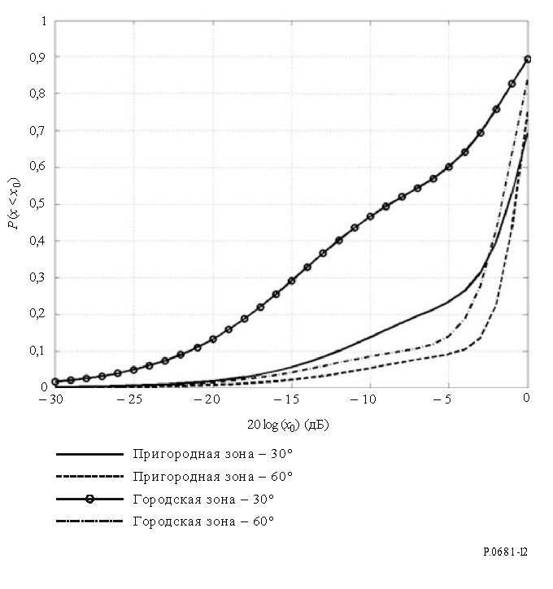
Рисунок 13
Примеры расчета коэффициента Райса при замираниях в городской и пригородной зонах
для углов места 30° и 60° (Европа; 1,5–3 ГГц; коэффициент усиления антенны < 5 дБи)
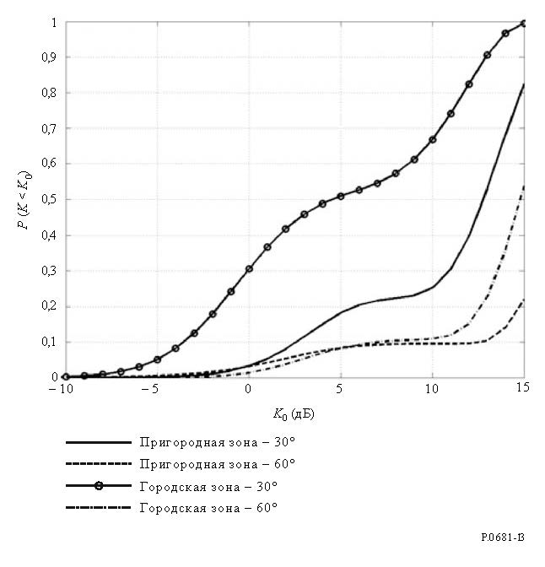
Рисунок 14
Примеры расчета суммарной мощности замираний в городской и пригородной зонах
при углах места 30° и 60° (Европа; 1,5–3 ГГц; коэффициент усиления антенны < 5 дБи)
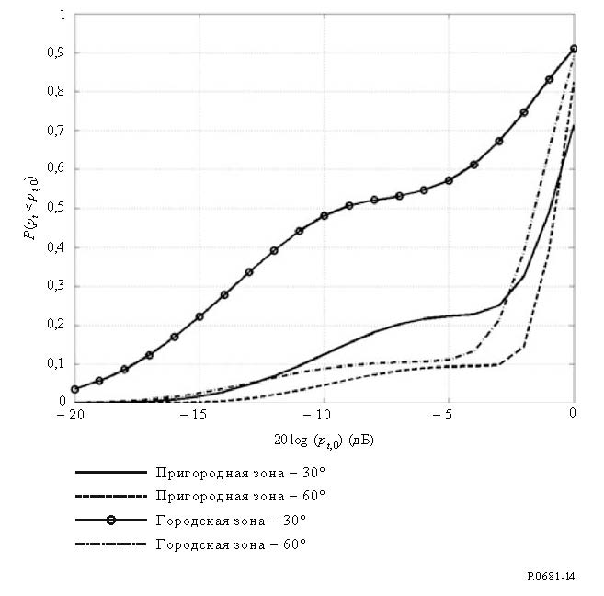

6.2 Синтез временных серий комплексной огибающей замирания сигнала
Для расчета эксплуатационных параметров приемников СПСС требуется стохастический синтез реалистичных временных серий комплексной огибающей канала. Для имитации временных изменений канала СПСС для одного спутника ГСО следует использовать усовершенствованную модель из двух состояний на основе полумарковской цепи.
На рисунке 15 приведена блок-схема имитатора для генерации пространственно-временных серий огибающей мощности принимаемого сигнала.
Рисунок 15
Блок-схема имитатора
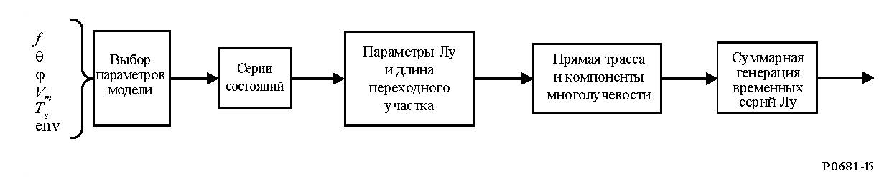
Пошаговая генерация временных серий комплексной огибающей мощности производится следующим образом.
Входные параметры:
– частота f (Гц);
– угол места θ (градусы);
– ориентация ϕ по азимуту/маршруту (градусы);
– окружающие условия;
– интервал T_{s} дискретизации (с);
– скорость v_{m} перемещения мобильного устройства (м/с^{–1}).
Шаг 0. Выбор параметров модели (µ, σ)_{G,B}, ($μ_{M_{A}}$, $σ_{M_{A}}$)_{G,B}, (g₁, g₂)_{G,B}, (h₁, h₂)_{G,B}, (dur_{min})_{G,B}, (L_{corr})_{G,}B, f₁, f₂, conf_{B,min}, conf_{B,max} в зависимости от входных данных. Ближайшие ко входным данным значения угла места и частоты берутся из соответствующей таблицы. Пример параметров модели приведен в таблице 5.
Шаг 1. Генерация серий состояний. Серии состояний включают серии событий GOOD и BAD. Длительность каждого события генерируется согласно логарифмически-нормальному распределению. Если полученное значение ниже чем dur_{min}, необходимо производить новый случайный выбор до тех пор, пока не будет подобрано значение, которое выше значения параметра:
State_duration_{G}~lognormal(µ_{G}, σ_{G});
State_duration_{B}~lognormal(µ_{B}, σ_{B}).
На рисунке 16 приведен пример серий состояний с различной длительностью событий GOOD и BAD.
Рисунок 16
Пример серий состояний
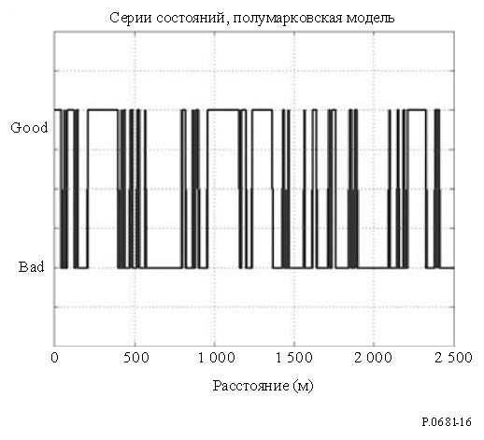
Шаг 2. Генерация тройных параметров Лу (M_{A}, Σ_{A}, MP) для каждого состояния и длины переходного участка (L_{trans}) между состояниями. Если значение M_{A} выходит за границы диапазона
[$μ_{M_{A},G}-1,645σ_{M_{A}, G}$; $μ_{M_{A},G}+1,645σ_{M_{A},G}]$ для состояния GOOD и выходит за границы диапазона [${μ_{M_{A},B}+\sqrt{2}σ_{M_{A,B}}\text{erf}}^{-1}\left(2p_{B,min}-1\right) ; {μ_{M_{A},B}+\sqrt{2}σ_{M_{A,B}}\text{erf}}^{-1}\left(2p_{B,max}-1\right)]$ состояния BAD, то должен производиться новый случайный выбор до тех пор, пока не будет подобрано значение, которое попадает в этот диапазон.
ТАБЛИЦА 6
События GOOD | События BAD
M_{AGi} = Normal($μ_{M_{A},G}$,$σ_{M_{A},G}$) | M_{ABi} = Normal($μ_{M_{A},B}$,$σ_{M_{A}B}$)
Σ_{AG i} = g_{1G*}M_{AGi} +g_{2G} | Σ _{AB i} = g_{1B*}M_{ABi} +g_{2B}
MP_{Gi} = h_{1G*}M_{AGi} +h_{2G} | MP_{Bi} = h_{1B*}M_{ABi} +h_{2B}

Добавление длины переходного участка L_{trans} между состояниями (см. рисунок 17)
L_{trans} = f₁|M_{Ai} – M_{Ai+1} |+ f₂ (м). (26)
Рисунок 17
Пример тройных параметров Лу для каждого состояния и введение длины переходного участка между состояниями
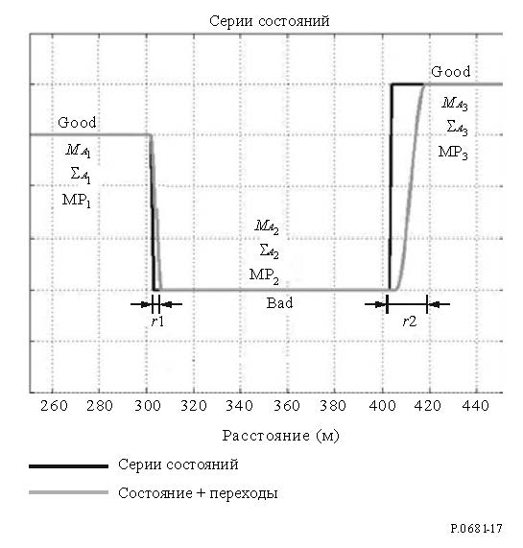
Шаг 3. Генерация суммарных временных серий Лу.
Комплексные изменения сигнала могут быть созданы при помощи генератора временных серий Лу. Реализация генератора представлена на рисунке 18. Параметры схемы должны обновляться для каждого состояния при генерации временных серий.
Параметры Лу, полученные для состояний GOOD и BAD вокруг переходного участка, внутри переходного участка линейно интерполируются (дБ).
Рисунок 18
Генератор временных серий Лу
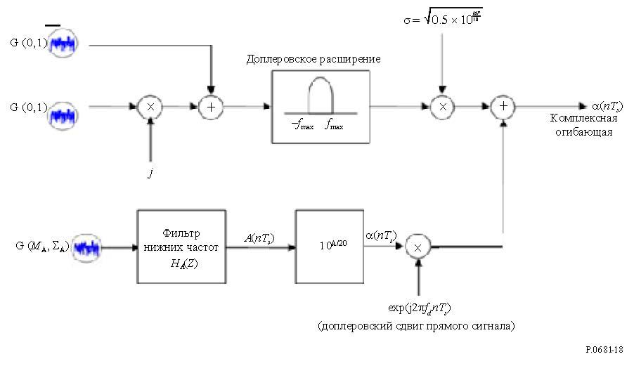
Верхняя цепь генерирует быстрые изменения многолучевого сигнала, а нижняя – медленные изменения прямого сигнала.
В верхней цепи две гауссовских серии в квадратуре с нулевым средним и единичным стандартным отклонением проходят через доплеровский фильтр для сигналов с единичной энергией. После доплеровского преобразования полученные комплексные серии умножаются на σ, где 2σ² – среднеквадратическое значение изменений многолучевого сигнала.
Нижняя цепь выполняет имитацию изменений амплитуды и фазы прямого сигнала. На первом этапе генерируется стандартное гауссово распределение со средним M_{A} (дБ) и стандартным Σ_{A} (дБ) отклонением. На втором этапе серии, измеряемые в децибелах, преобразуются в линейные единицы измерений.
На третьем этапе представлены изменения фазы прямого сигнала. Предполагается, что они изменяются линейно, что приводит к появлению постоянной спектральной доплеровской линии в зависимости от относительной скорости спутника подвижной связи, а также угла прихода, азимута и угла места относительно траектории мобильного устройства.
Частота спектральной доплеровской линии определяется следующим образом:

f_{d} = (f × v_{m}/c)cosφ·cosθ. (27)
Быстрые изменения регулируются доплеровским расширением, что связано в основном с перемещением терминала. В зависимости от диаграммы направленности антенны для генерации быстрых изменений необходимо использовать модель Джейкса.
Фильтр Джейкса определяется следующим образом:
$\left\{\begin{aligned}S\left(f\right)=\frac{K}{πf_{m}\sqrt{1-(f/f_{m})^{2}}} для \left|f\right| < f_{m}\text{;} \\ S\left(f\right)=0 для \left|f\right| ≥ f_{m},\end{aligned}\right.$ (28)
где f_{m} = v_{m} × f/c, а K – это параметр нормализации, благодаря которому в процессе фильтрации мощность обработки не изменяется.
Амплитуда прямого сигнала в меньшей степени подвержена колебаниям, чем амплитуда многолучевого сигнала, вызванного затенением. В этом варианте скорость изменения медленных колебаний определяется длиной корреляции L_{corrG} для состояний GOOD или L_{corrB} для состояний BAD. Для расстояния v_{m}T_{s} дискретизации при многолучевости коррелированные временные серии в случае затенений генерируются с использованием следующего цифрового фильтра нижних частот:
$H_{A}\left(Z\right)=\frac{\sqrt{1-{}_{s}^{2}}}{1-{}_{s}Z^{-1}}$ с ${}_{s}=exp\left(\frac{–v_{m}T_{s}}{L_{corr}}\right).$ (29)

На рисунке 19 показан пример генерируемых временных серий (преобразованных в пространственные серии).
Рисунок 19
Пример генерируемых пространственных серий
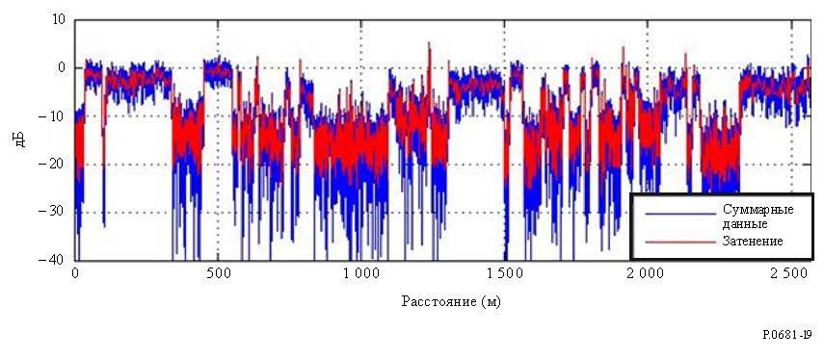

7 Физико-статистическая широкополосная модель для смешанных условий распространения
В пункте 6 приведена статистическая узкополосная модель для СПСС в различных условиях. Для широкополосных СПСС с каналом многолучевого распространения, где канал по-разному воздействует на разные частоты в пределах ширины полосы сигнала (частотно-избирательные каналы), более пригодна генеративная модель, реализующая линейный трансверсальный фильтр, выходным параметром которого является сигнал, представляющий собой сумму задержанного входного сигнала, ослабленного входного сигнала и входного сигнала с доплеровским сдвигом частоты (широкополосная модель). Определения терминов, связанных с многолучевым распространением, содержатся в Рекомендации МСЭ-R P.1407.
Данная модель применима к ситуации, когда спутник, находясь в известной позиции, ведет передачу сигналов на приемник на земле, а угол места ε и азимут φ могут быть вычислены относительно направления и позиции приемника. Модель применима для частот между 1 и 2 ГГц и справедлива для широкополосных систем с шириной полосы до 100 МГц. Эта модель базируется на детерминистических и стохастических параметрах и может генерировать векторы, включающие временные серии комплексных огибающих прямого и отраженного сигналов, и соответствующие векторы задержки на трассе. Параметры, определяющие стохастический режим модели, выводятся по результатам измерений, полученным для данного сценария. Геометрия модели основана на синтетическом представлении условий.
Модель канала содержит набор следующих частей (определенных для поддержки имитации реалистического режима распространения для большого числа представляющих интерес сценариев и проверенных далее путем эмпирического анализа на основе данных измерений):
– затенение прямого сигнала:
– модуль фасада здания;
– модуль дерева;
– модуль столба освещения;
– модуль отражений.

Структура модели представлена на рисунке 20, включая следующие входные, промежуточные и выходные изменяющиеся во времени сигналы:
v_{u}(t): скорость движения пользователя;
hd_{u}(t): направление движения пользователя;
el_{s}(t): угол места спутника;
az_{s}(t): азимут спутника;
x_{u}(t): позиция пользователя по оси x (оси y и z считаются постоянными);
az_{u}(t): азимут пользователя;
y_{i}(t): выходные сигналы, где каждое значение i связано с прямым сигналом и отражателем.
Учитываемые в модели механизмы распространения и синтетические условия показаны на рисунке 21.
Структура модели действительна для нескольких сценариев: автотранспортное средство в городе, пешеход в городе, автотранспортное средство в пригороде, пешеход в пригороде. Модель построена на основании данных по результатам измерений в условиях городского и пригородного сценариев, проведенных в городе Мюнхен (Германия) и вблизи него. Программное обеспечение для реализации модели доступно на веб-сайте 3-й Исследовательской комиссии по радиосвязи. Полное описание реализации модели и ее использования содержится в размещенном на веб-сайте указанной Исследовательской комиссии МСЭ-R Отчете о физико-статистической модели широкополосной СПСС.
Рисунок 20
Структура модели
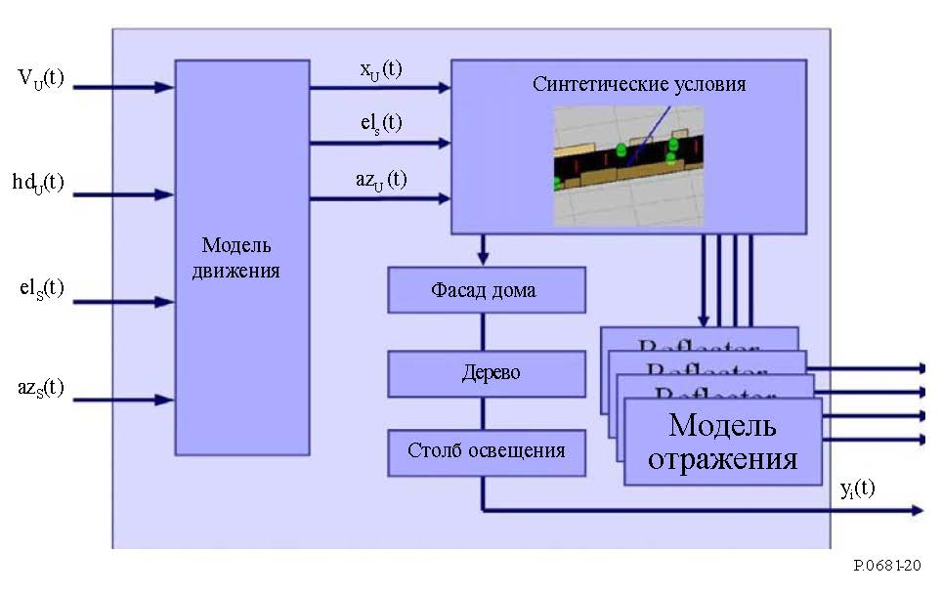

Рисунок 21
Механизмы распространения и синтетические условия

7.1 Входные параметры модели
Для каждой входной выборки должен быть задан ряд входных параметров модели:
– угол места спутника;
– азимут спутника;
– скорость движения пользователя;
– направление движения пользователя.
Следует отметить, что максимальная скорость пользователя ограничивается частотой дискретизации импульсной характеристики канала:

(30)
где:
f_{samp} : частота дискретизации;
f_{c} : частота несущей;
c₀ : скорость света.
Рекомендуется использовать корректный коэффициент передискретизации, например 4.

7.2 Выходные параметры модели
Выходными параметрами модели являются вектор N задержек τ_{i} на трассе и N комплексных значений A_{i}(t) для каждого момента времени. Эквивалентная импульсная характеристика канала группового сигнала определяется следующим образом:

(31)
где t и τ означают оси времени и задержки соответственно. Следует отметить, что задержки на трассе τ_{i}(t) являются переменными во времени и могут достигать произвольных значений.

7.3 Использование выходных параметров модели
Пусть s(t) – передаваемый эквивалентный групповой сигнал, тогда принимаемый сигнал r(t) может быть рассчитан обычным образом путем конволюции передаваемого сигнала с импульсной характеристикой канала следующим образом:

r(t) = s(t) * h(t, τ). (32)

Импульсные характеристики канала как выходные параметры модели обновляются со скоростью, задаваемой f_{samp}.

8 Разнесение спутников
В предыдущих разделах рассматривались линии связи с одним спутником. Для улучшения показателя готовности в системах с несколькими спутниками может использоваться разнесение линий связи. В данном разделе рассматривается объединение/коммутирование сигналов, поступающих от разных спутников. Рассматриваются два случая – случай отсутствия корреляции, когда предполагается, что последствия затенения, затрагивающие принимаемые сигналы от видимых спутников, являются некоррелированными; и случай наличия корреляции, когда существует определенная степень корреляции. В обеих ситуациях обусловливаемые многолучевостью отклонения сигнала рассматриваются как некоррелированные.

8.1 Случай отсутствия корреляции
Модель, представленная в разделе 6, обладает возможностью оценки воздействия разнесения спутников в случае группировок спутников, в которых видимыми являются несколько спутников (то есть происходит переключение на наименее поврежденную трассу). Для систем ГСО вероятности возникновения каждого состояния для каждой спутниковой линии связи, то есть P_{GOODn} и
P_{BADn} (n = 1, 2..., N; N – количество видимых спутников), зависят от угла места θ_{n} каждого спутника. Вероятности возникновения того или иного состояния после разнесения на основе выбора состояния, P_{GOOD:div} и P_{BAD:div}, определяются следующим образом:
(33a)
(33b)
В случае систем НГСО, таких как ОЗО и СОО, вероятности возникновения различных состояний для каждой спутниковой линии связи изменяются во времени в зависимости от изменяемых во времени значений угла места спутников. Среднее значение вероятности возникновения того или иного состояния <P_{GOOD:div}> и <P_{BAD:div}> после разнесения рабочих спутников в период времени от t₁ до t₂ определяются следующим образом:
(34)

8.2 Случай наличия корреляции
Во многих случаях события затенения, затрагивающие две линии связи с данным угловым разносом, представляют определенную степень корреляции, которую необходимо оценить количественно для обеспечения более точных оценок общей готовности, ожидаемой в отношении системы с несколькими спутниками. Для этой цели используется коэффициент кросс-корреляции затенения. Этот параметр может принимать значения в диапазоне ±1 начиная от положительного значения, близкого к +1, для малого углового разноса, до даже отрицательных значений для больших величин углового разноса.

8.2.1 Количественная оценка коэффициента кросс-корреляции затенения в городских зонах
Ниже описывается простая трехсегментная модель количественной оценки коэффициента корреляции между событиями затенения в городских зонах. Используется традиционная геометрия городской зоны – уличный каньон. Задача заключается в количественном определении коэффициента кросс-корреляции ρ (γ), при этом γ является угловым разносом между двумя отдельными линиями связи спутник – подвижный терминал в уличных каньонах, которые описаны с помощью их MKA.
Данная геометрия представлена на рисунке 22, где:
θ₁, θ₂ : угол места спутника;
w : средняя ширина улицы;
h : средняя высота зданий;
l : длина рассматриваемой улицы.
РИСУНОК 22
Геометрия уличного каньона
Угловой разнос между двумя линиями связи γ может быть выражен в более традиционных угловых терминах: углы места двух спутников θ_{i} и θ_{j} и разнос по азимуту между ними Δϕ, то есть коэффициент кросс-корреляции затенения, может быть выражен как ρ (θ_{i}, θ_{j}, Δϕ).
На рисунке 23 схематически представлены типовые результаты, полученные с помощью данной модели, на которой показан общий режим в виде трехсегментной диаграммы, обозначенной точками A, B, C и D. В дополнение к этой общей диаграмме представлено несколько частных случаев, в которых объединены две или более из этих четырех точек.
На рисунке 22 показано, что в целом обычно существует главный лепесток положительных уменьшающихся значений кросс-корреляции для малого азимутального разноса (как правило, Δϕ < 30°), в то время как для бóльших значений Δϕ этот коэффициент стремится принять постоянное отрицательное значение. Данный лепесток представляет высший максимум, когда два спутника находятся на одинаковых углах места. При увеличении разницы между углами места (θ_{i} >> θ_{j}) лепесток будет показывать значительно более низкий максимум.
РИСУНОК 23
Трехсегментная модель коэффициента кросс-коррелляции
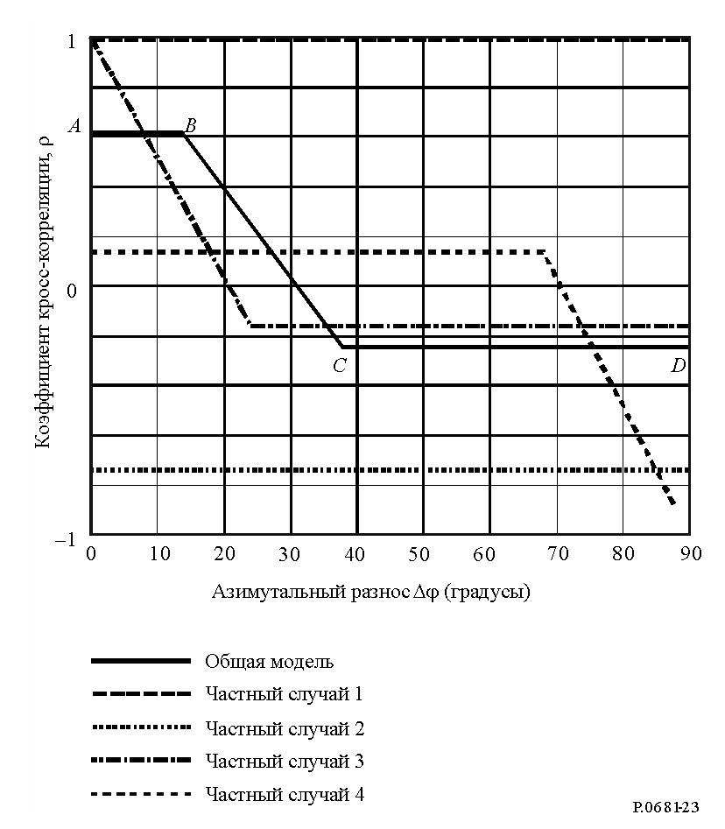
Также были определены частные случаи данной трехсегментной модели: частный случай 1 возникает, когда оба спутника находятся выше MKA для любого азимутального разноса. В этом случае коэффициент корреляции принимает постоянное положительное значение +1 для любого Δϕ. Это нерелевантный случай, поскольку в данной ситуации не требуется разнесение спутников. Частный случай 2 возникает, когда один спутник всегда находится выше MKA, а другой – всегда ниже MKA (за исключением обоих концов каньона). В этом случае коэффициент корреляции принимает постоянное отрицательное значение. Частный случай 3 возникает, когда два спутника находятся на том же угле места. В этой ситуации лепесток корреляции начинает уменьшаться относительно своего максимального значения, равного +1 (то есть спутники расположены под одним и тем же углом). Этот частный случай применим к системам, базирующимся на спутниках ГСО, имеющих широкий разнос по азимуту, но весьма сходные углы места. Наконец, частный случай 4 возникает, когда спутники имеют очень разные углы места (θ_{i} >> θ_{j}). В этом случае лепесток корреляции расширяется на очень широкий диапазон значений азимутального разноса, но показывает малые положительные корреляционные значения.
Следует отметить, учитывая геометрию данного сценария (уличный каньон) и допущение о том, что пользователь находится в середине улицы, что корреляционные значения являются симметричными для всех четырех квадрантов Δϕ; поэтому на рисунке 23 показан только один квадрант.
Что касается рисунка 22, то в данной модели использовались следующие входные параметры: углы места спутников θ₁ и θ₂ (град.), средняя высота здания h (м), средняя ширина улицы w (м) и длина рассматриваемой улицы l (м). Для этого последнего параметра рекомендуется выбирать большое значение, то есть l ≥ 200 м. Далее предполагается, что θ₂ ≥ θ₁. Разрешение азимутального разноса в этой модели Δϕ составляет 1° и действительно для всех полос частот, хотя оно становится более точным для полос частот выше 10 ГГц.
Для расчета значений коэффициента кросс-корреляции и азимутального разноса, соответствующих точкам модели A, B, C и D, необходимо выполнить следующие шаги.
Шаг 1. Расчет дополнительных значений x₁, x₂, M₁ и M₂ и углов ξ₁ и ξ₂ (см. рисунок 22):

(35)
– Если (x_{1, 2})² < 0, перейти к шагу 6. Эта ситуация возникает, когда спутник 1 и/или 2 всегда находится в условиях прямой видимости для любого азимутального разноса.
– Если x_{1, 2} > l/2, установить x_{1, 2} = l/2. Эта ситуация возникает, если спутник 1 и/или 2 является видимым только на обоих концах улицы:

(36)

(37)
где round означает округление до ближайшей целой величины (град.).
Шаг 2. Расчет дополнительных данных, связанных с точками А и D модели.
Для точки A:

(38)

Для точки D:
– если ξ₁ + ξ₂ ≤ 90,
(39a)
– если ξ₁ + ξ₂ > 90,
(39b)
Шаг 3. Расчет коэффициента кросс-корреляции в точках A и D:

(40)

(41a)

(42b)
Шаг 4. В точке B коэффициент корреляции такой же, как и в точке А, а разнос по азимуту Δϕ определяется следующим образом:

(градусы). (43)
Шаг 5. В точке C коэффициент корреляции такой же, как и в точке D, а разнос по азимуту Δϕ определяется следующим образом:

– если ξ₁ + ξ₂ ≤ 90, (градусы); (44a)
– если ξ₁ + ξ₂ > 90, (градусы). (44b)

Шаг 6. Это случай, когда для одного или обоих углов места всегда существуют условия прямой видимости. В этом случае коэффициент корреляции рассчитывается несколько иным образом по сравнению с шагом 3:
– если оба спутника всегда являются видимыми, коэффициент кросс-корреляции постоянный и равен +1 для любого Δϕ;
– если один из спутников всегда является видимым, коэффициент кросс-корреляции также постоянный и имеет следующий вид:

(45)
где N₁₁ = 4ξ₁ + 2, а ξ₁ рассчитывается так же, как на шаге 1.

8.2.2 Расчет готовности
После того как коэффициент кросс-корреляции определен, возможно вычислить, насколько улучшается показатель готовности в результате применения разнесения спутников. В данном пункте представлены выражения для расчета готовности системы при разнесении двух спутников. Учитывая малые, как правило, запасы (или диапазоны регулирования мощности), используемые в сухопутных подвижных спутниковых системах, необходимо рассматривать только воздействие затенения. Это обоснованная рабочая гипотеза, поскольку значения готовности будут соответствовать линиям связи в условиях прямой видимости, в каковых случаях изменения, обусловливаемые многолучевостью, имеют райсовское распределение и, следовательно, весьма малы. В случае условий затенения (сильного или слабого) линии связи будут находиться в нерабочем состоянии, даже если многолучевость значительно усиливает сигнал.
Для двух линий с разносом по углу, значениями вероятности неготовности p₁ и p₂ и коэффициентом кросс-корреляции затенения ρ общая вероятность неготовности после применения разнесения спутников будет определяться следующим образом:

(46)

а вероятность готовности будет составлять 1 – p₀. Действительные значения ρ в уравнении (46) ограничиваются значениями, обусловливающими неотрицательные значения для p₀. Вероятности p₁ и p₂ для городских зон могут быть рассчитаны с помощью модели, описанной в пункте 4.2.
Общий расчет для данного временного интервала или для полного периода группировки требует расчета взвешенных средних значений по всем позициям (азимуты и углы места) двух спутников относительно терминала пользователя.

8.3 Моделирование воздействия разнесения спутников с использованием функций MKF
В расчетах значений готовности систем с несколькими спутниками могут использоваться функции MKF, определение которых содержится в пункте 4.4. В геометрии самого экранирования уже содержится возможная частичная корреляция влияния перекрытия между разными линиями связи. Рисунок 24 является иллюстрацией расчета готовности системы, в состав которой входят два спутника ГСО. Линии A–B и C–D показывают ход развертки, которому необходимо следовать при расчете суммарной готовности. Линия A–B показывает развертку азимута 360° при угле места θ₁, соответствующем спутнику 1, а линия C–D показывает развертку азимута 360° при угле места θ₂, соответствующем спутнику 2. Для учета возможной кросс-корреляции перекрытия развертка 360° должна выполняться с сохранением разнесения по азимуту Δϕ между двумя спутниками.
Функции MKF улицы также могут быть расширены для систем с несколькими спутниками ГСО и в случае группировки спутников НГСО. В последнем случае исследования будут включать повторяющиеся расчеты разверток 360° направления ориентирования улицы для достаточно большого количества мгновенных состояний группировки спутников. Мгновенное состояние в данном контексте означает фактические позиции (азимуты и углы места) различных спутников выше минимального рабочего угла места θ_{min}. При определении соответствующих интервала шага ΔT и периода наблюдения T_{obs} готовность может быть рассчитана как среднее, взвешенное по времени и ориентированию улицы, значение полученных результатов для каждого мгновенного состояния. Достоверные результаты обеспечиваются значениями ΔT = 1 мин и T_{obs}, равным периоду группировки.
РИСУНОК 24
Расчет общей готовности системы для группировки,
состоящей из двух спутников ГСО, относительно Т-образного перекрестка

Приложение 2

1 Введение
Ниже приводятся входные параметры для статистической и генеративной узкополосной моделей, описанных в пункте 6 Приложения 1 для различных диапазонов частот и условий. Имеющиеся наборы параметров представлены в таблицах 7–10.
Параметры представляются в формате таблицы 7.
ТАБЛИЦА 7
Формат данных для входных параметров
Частота/окружающие условия/угол места (градусы)
Информация | Дополнительные сведения о зоне или об устройстве, используемом для определения характеристик канала
Параметр | GOOD | BAD
(µ, σ)_{G, B} | µ _{G}, σ_{G} | µ_{B}, σ_{B}
dur_{minG, B} | dur_{minG} | dur_{minB}
($μ_{M_{A}}$ _{GB}, $σ_{M_{A}}$ _{GB}) | $μ_{M_{A}}$_{G},$σ_{M_{A}}$_{G} | $μ_{M_{A}}$_{B},$σ_{M_{A}}$_{B}
MP_{G, B} | h_{1G}, h_{2G} | h_{1B}, h_{2B}
$∑_{A G,B}$$∑_{AG, B}$ | g_{1G}, g_{2G} | $∑_{A G,B}$g_{1B}, g_{2,B}
L_{corrG, B}* | L_{corrG} | L_{corr, B}
f₁ΔM_{A} + f₂ | f₁, f₂
[p_{B, min}; p_{B, max}] | Диапазон вероятности для учета распределения M_{A B}
Замечание. G означает состояние GOOD, а B означает состояние BAD.
* Только для генеративного моделирования.

ТАБЛИЦА 8
Параметры модели для частот в диапазоне 1,5–3 ГГц
Окружающие условия | Угол места (градусы)
Город | 20 | 30 | 45 | 60 | 70
Пригород | 20 | 30 | 45 | 60 | 70
Деревня | 20 | 30 | 45 | 60 | 70
Сельская лесистая местность | 20 | 30 | 45 | 60 | 70
Жилая зона | 20 | 30 | – | 60 | 70
ТАБЛИЦА 9
Параметры модели для частот в диапазоне 3–5 ГГц
Окружающие условия | Угол места (град.)
Город | 20 | 30 | 45 | 60 | 70
Пригород | 20 | 30 | 45 | 60 | 70
Деревня | 20 | 30 | 45 | 60 | 70
Сельская лесистая местность | 20 | 30 | 45 | 60 | 70
Жилая зона | 20 | 30 | – | 60 | 70
ТАБЛИЦА 10
Параметры модели для частот в диапазоне 10–20 ГГц
Окружающие условия | Угол места (град.)
Пригород | 34
Сельская местность | 34

2 Частоты в диапазоне 1,5–3 ГГц

2.1 Городские условия
2,2 ГГц/город/20°
Информация | Усиление антенны < 5 дБи/измерения проводились с вертолета в типичном городе среднего размера во Франции и вблизи него
Параметр | GOOD | BAD
µ_{G,B}, σ_{G,B} | 2,0042 1,2049 | 3,689 0,9796
dur_{minG,B} | 3,9889 | 10,3114
$μ_{M_{A}}$_{GB},$σ_{M_{A}}$_{GB} | –3,3681 3,3226 | –18,1771 3,2672
h_{1G,B}, h_{2G,B} $∑_{A G,B}$ | 0,1739 –11,5966 | 1,1411 4,0581
g_{1G,B}, g_{2G,B} | 0,0036 1,3230 | –0,2502 –1,2528
L_{corrG,B} | 0,9680 | 0,9680
f₁ΔM_{A} + f₂ | 0,0870 2,8469
[p_{B,min}; p_{B,max}] | [0,1; 0,9]

2,2 ГГц/город/30°
Информация | Усиление антенны < 5 дБи/измерения были выполнены с использованием вертолета в типичном городе среднего размера во Франции и вблизи него
Параметр | GOOD | BAD
µ_{G,B}, σ_{G,B} | 2,7332 1,1030 | 2,7582 1,2210
dur_{minG,B} | 7,3174 | 5,7276
$μ_{M_{A}}$_{GB},$σ_{M_{A}}$_{GB} | –2,3773 2,1222 | –17,4276 3,9532
h_{1G,B}, h_{2G,B} $∑_{A G,B}$ | 0,0941 –13,1679 | 0,9175 –0,8009
g_{1G,B}, g_{2G,B} | –0,2811 0,9323 | –0,1484 0,5910
L_{corrG,B} | 1,4731 | 1,4731
f₁ΔM_{A} + f₂ | 0,1378 3,3733
[p_{B,min}; p_{B,max}] | [0,1; 0,9]

2,2 ГГц/город/45°
Информация | Усиление антенны < 5 дБи/измерения проводились с вертолета в типичном городе среднего размера во Франции и вблизи него
Параметр | GOOD | BAD
µ_{G,B}, σ_{G,B} | 3,0639 1,6980 | 2,9108 1,2602
dur_{minG,B} | 10,0 | 6,0
$μ_{M_{A}}$_{GB},$σ_{M_{A}}$_{GB} | –1,8225 1,1317 | –15,4844 3,3245
h_{1G,B}, h_{2G,B} $∑_{A G,B}$ | –0,0481 –14,7450 | 0,9434 –1,7555
g_{1G,B}, g_{2G,B} | –0,4643 0,3334 | –0,0798 2,8101
L_{corrG,B} | 1,7910 | 1,7910
f₁ΔM_{A} + f₂ | 0,0744 2,1423
[p_{B,min}; p_{B,max}] | [0,1; 0,9]

2,2 ГГц/город/60°
Информация | Усиление антенны < 5 дБи/измерения проводились с вертолета в типичном городе среднего размера во Франции и вблизи него
Параметр | GOOD | BAD
µ_{G,B}, σ_{G,B} | 2,8135 1,5962 | 2,0211 0,6568
dur_{minG,B} | 10,0 | 1,9126
$μ_{M_{A}}$_{GB},$σ_{M_{A}}$_{GB} | –1,5872 1,2446 | –14,1435 3,2706
h_{1G,B}, h_{2G,B} $∑_{A G,B}$ | –0,5168 –17,4060 | 0,6975 –7,5383
g_{1G,B}, g_{2G,B} | –0,1953 0,5353 | 0,0422 3,2030
L_{corrG,B} | 1,7977 | 1,7977
f₁ΔM_{A} + f₂ | –0,1285 5,4991
[p_{B,min}; p_{B,max}] | [0,1; 0,9]

2,2 ГГц/город/70°
Информация | Усиление антенны < 5 дБи/измерения проводились с вертолета в типичном городе среднего размера во Франции и вблизи него
Параметр | GOOD | BAD
µ_{G,B}, σ_{G,B} | 4,2919 2,4703 | 2,1012 1,0341
dur_{minG,B} | 118,3312 | 4,8569
$μ_{M_{A}}$_{GB},$σ_{M_{A}}$_{GB} | –1,8434 0,5370 | –12,9383 1,7588
h_{1G,B}, h_{2G,B} $∑_{A G,B}$ | –4,7301 –26,5687 | 2,5318 16,8468
g_{1G,B}, g_{2G,B} | 0,5192 1,9583 | 0,3768 8,4377
L_{corrG,B} | 2,0963 | 2,0963
f₁ΔM_{A} + f₂ | –0,0826 2,8824
[p_{B,min}; p_{B,max}] | [0,1; 0,9]

2.2 Пригородная зона
2,2 ГГц/пригород/20°
Информация | Усиление антенны < 5 дБи/измерения проводились с вертолета в типичном городе среднего размера во Франции и вблизи него
Параметр | GOOD | BAD
µ_{G,B}, σ_{G,B} | 2,2201 1,2767 | 2,2657 1,3812
dur_{minG,B} | 2,2914 | 2,5585
$μ_{M_{A}}$_{GB},$σ_{M_{A}}$_{GB} | –2,7191 1,3840 | –13,8808 2,5830
h_{1G,B}, h_{2G,B} $∑_{A G,B}$ | –0,3037 –13,0719 | 1,0136 0,5158
g_{1G,B}, g_{2G,B} | –0,1254 0,7894 | –0,1441 0,7757
L_{corrG,B} | 0,9290 | 0,9290
f₁ΔM_{A} + f₂ | 0,2904 1,0324
[p_{B,min}; p_{B,max}] | [0,1; 0,9]

2,2 ГГц/пригород/30°
Информация | Усиление антенны < 5 дБи/измерения проводились с вертолета в типичном городе среднего размера во Франции и вблизи него
Параметр | GOOD | BAD
µ_{G,B}, σ_{G,B} | 3,0138 1,4161 | 2,4521 0,7637
dur_{minG,B} | 8,3214 | 5,9087
$μ_{M_{A}}$_{GB},$σ_{M_{A}}$_{GB} | –0,7018 1,2107 | –11,9823 3,4728
h_{1G,B}, h_{2G,B} $∑_{A G,B}$ | –0,6543 –14,6457 | 0,6200 –7,5485
g_{1G,B}, g_{2G,B} | –0,1333 0,8992 | –0,1644 0,2762
L_{corrG,B} | 1,7135 | 1,7135
f₁ΔM_{A} + f₂ | 0,1091 3,3000
[p_{B,min}; p_{B,max}] | [0,1; 0,9]

2,2 ГГц/пригород/45°
Информация | Усиление антенны < 5 дБи/измерения проводились с вертолета в типичном городе среднего размера во Франции и вблизи него
Параметр | GOOD | BAD
µ_{G,B}, σ_{G,B} | 4,5857 1,3918 | 2,2414 0,7884
dur_{minG,B} | 126,8375 | 4,3132
$μ_{M_{A}}$_{GB},$σ_{M_{A}}$_{GB} | –1,1496 1,0369 | –10,3806 2,3543
h_{1G,B}, h_{2G,B} $∑_{A G,B}$ | 0,2148 –17,8462 | 0,0344 –14,2087
g_{1G,B}, g_{2G,B} | 0,0729 1,0303 | 0,0662 3,5043
L_{corrG,B} | 3,2293 | 3,2293
f₁ΔM_{A} + f₂ | 0,5766 0,7163
[p_{B,min}; p_{B,max}] | [0,1; 0,9]

2,2 ГГц/пригород/60°
Информация | Усиление антенны < 5 дБи/измерения проводились с вертолета в типичном городе среднего размера во Франции и вблизи него
Параметр | GOOD | BAD
µ_{G,B}, σ_{G,B} | 3,4124 1,4331 | 1,9922 0,7132
dur_{minG,B} | 19,5431 | 3,1213
$μ_{M_{A}}$_{GB},$σ_{M_{A}}$_{GB} | –0,7811 0,7979 | –12,1436 3,1798
h_{1G,B}, h_{2G,B} $∑_{A G,B}$ | –2,1102 –19,7954 | 0,4372 –8,3651
g_{1G,B}, g_{2G,B} | –0,2284 0,2796 | –0,2903 –0,6001
L_{corrG,B} | 2,0215 | 2,0215
f₁ΔM_{A} + f₂ | –0,4097 8,7440
[p_{B,min}; p_{B,max}] | [0,1; 0,9]

2,2 ГГц/пригород/70°
Информация | Усиление антенны < 5 дБи/измерения проводились с вертолета в типичном городе среднего размера во Франции и вблизи него
Параметр | GOOD | BAD
µ_{G,B}, σ_{G,B} | 4,2919 2,4703 | 2,1012 1,0341
dur_{minG,B} | 118,3312 | 4,8569
$μ_{M_{A}}$_{GB},$σ_{M_{A}}$_{GB} | –1,8434 0,5370 | –12,9383 1,7588
h_{1G,B}, h_{2G,B} $∑_{A G,B}$ | –4,7301 –26,5687 | 2,5318 16,8468
g_{1G,B}, g_{2G,B} | 0,5192 1,9583 | 0,3768 8,4377
L_{corrG,B} | 2,0963 | 2,0963
f₁ΔM_{A} + f₂ | –0,0826 2,8824
[p_{B,min}; p_{B,max}] | [0,1; 0,9]

2.3 Деревенская местность
2,2 ГГц/деревня/20°
Информация | Усиление антенны < 5 дБи/измерения проводились с вертолета в типичном городе среднего размера во Франции и вблизи него
Параметр | GOOD | BAD
µ_{G,B}, σ_{G,B} | 2,7663 1,1211 | 2,2328 1,3788
dur_{minG,B} | 6,5373 | 2,8174
$μ_{M_{A}}$_{GB},$σ_{M_{A}}$_{GB} | –2,5017 2,3059 | –15,2300 5,0919
h_{1G,B}, h_{2G,B} $∑_{A G,B}$ | 0,0238 –11,4824 | 0,9971 0,8970
g_{1G,B}, g_{2G,B} | –0,2735 1,3898 | –0,0568 1,9253
L_{corrG,B} | 0,8574 | 0,8574
f₁ΔM_{A} + f₂ | 0,0644 2,6740
[p_{B,min}; p_{B,max}] | [0,1; 0,9]

2,2 ГГц/деревня/30°
Информация | Усиление антенны < 5 дБи/измерения проводились с вертолета в типичном городе среднего размера во Франции и вблизи него
Параметр | GOOD | BAD
µ_{G,B}, σ_{G,B} | 2,4246 1,3025 | 1,8980 1,0505
dur_{minG,B} | 5,4326 | 2,4696
$μ_{M_{A}}$_{GB},$σ_{M_{A}}$_{GB} | –2,2284 1,4984 | –15,1583 4,0987
h_{1G,B}, h_{2G,B} $∑_{A G,B}$ | –0,3431 –14,0798 | 0,9614 0,3719
g_{1G,B}, g_{2G,B} | –0,2215 1,0077 | –0,0961 1,3123
L_{corrG,B} | 0,8264 | 0,8264
f₁ΔM_{A} + f₂ | –0,0576 3,3977
[p_{B,min}; p_{B,max}] | [0,1; 0,9]

2,2 ГГц/деревня/45°
Информация | Усиление антенны < 5 дБи/измерения проводились с вертолета в типичном городе среднего размера во Франции и вблизи него
Параметр | GOOD | BAD
µ_{G,B}, σ_{G,B} | 2,8402 1,4563 | 1,8509 0,8736
dur_{minG,B} | 10,4906 | 2,6515
$μ_{M_{A}}$_{GB},$σ_{M_{A}}$_{GB} | –1,2871 0,6346 | –12,6718 3,1722
h_{1G,B}, h_{2G,B} $∑_{A G,B}$ | –0,0222 –16,7316 | 0,8329 –3,9947
g_{1G,B}, g_{2G,B} | –0,3905 0,4880 | –0,0980 1,3381
L_{corrG,B} | 1,4256 | 1,4256
f₁ΔM_{A} + f₂ | –0,0493 5,3952
[p_{B,min}; p_{B,max}] | [0,1; 0,9]

2,2 ГГц/деревня/60°
Информация | Усиление антенны < 5 дБи/измерения проводились с вертолета в типичном городе среднего размера во Франции и вблизи него
Параметр | GOOD | BAD
µ_{G,B}, σ_{G,B} | 3,7630 1,2854 | 1,7192 1,1420
dur_{minG,B} | 17,6726 | 2,5981
$μ_{M_{A}}$_{GB},$σ_{M_{A}}$_{GB} | –0,5364 0,6115 | –9,5399 2,0732
h_{1G,B}, h_{2G,B} $∑_{A G,B}$ | –0,1418 –17,8032 | –0,4454 –16,8201
g_{1G,B}, g_{2G,B} | –0,2120 0,7819 | 0,0609 2,5925
L_{corrG,B} | 0,8830 | 0,8830
f₁ΔM_{A} + f₂ | –0,8818 10,1610
[p_{B,min}; p_{B,max}] | [0,1; 0,9]

2,2 ГГц/деревня/70°
Информация | Усиление антенны < 5 дБи/измерения проводились с вертолета в типичном городе среднего размера во Франции и вблизи него
Параметр | GOOD | BAD
µ_{G,B}, σ_{G,B} | 4,0717 1,2475 | 1,5673 0,5948
dur_{minG,B} | 30,8829 | 2,1609
$μ_{M_{A}}$_{GB},$σ_{M_{A}}$_{GB} | –0,3340 0,6279 | –8,3686 2,5603
h_{1G,B}, h_{2G,B} $∑_{A G,B}$ | –1,6253 –19,7558 | 0,1788 –9,5153
g_{1G,B}, g_{2G,B} | –0,4438 0,6355 | –0,0779 1,1209
L_{corrG,B} | 1,5633 | 1,5633
f₁ΔM_{A} + f₂ | –0,3483 5,1244
[p_{B,min}; p_{B,max}] | [0,1; 0,9]

2.4 Сельская лесистая местность
2,2 ГГц/сельская лесистая местность/20°
Информация | Усиление антенны < 5 дБи/измерения проводились с вертолета в типичном городе среднего размера во Франции и вблизи него
Параметр | GOOD | BAD
µ_{G,B}, σ_{G,B} | 2,1597 1,3766 | 1,9587 1,5465
dur_{minG,B} | 2,0744 | 1,3934
$μ_{M_{A}}$_{GB},$σ_{M_{A}}$_{GB} | –0,8065 1,5635 | –10,6615 2,6170
h_{1G,B}, h_{2G,B} $∑_{A G,B}$ | –0,9170 –12,1228 | 0,8440 –1,4804
g_{1G,B}, g_{2G,B} | –0,0348 0,9571 | –0,1069 1,6141
L_{corrG,B} | 0,8845 | 0,8845
f₁ΔM_{A} + f₂ | 0,0550 2,6383
[p_{B,min}; p_{B,max}] | [0,1; 0,9]

2,2 ГГц/сельская лесистая местность/30°
Информация | Усиление антенны < 5 дБи/измерения проводились с вертолета в типичном городе среднего размера во Франции и вблизи него
Параметр | GOOD | BAD
µ_{G,B}, σ_{G,B} | 2,5579 1,2444 | 2,3791 1,1778
dur_{minG,B} | 3,5947 | 2,2800
$μ_{M_{A}}$_{GB},$σ_{M_{A}}$_{GB} | –1,3214 1,6645 | –10,4240 2,4446
h_{1G,B}, h_{2G,B} $∑_{A G,B}$ | –1,0445 –14,3176 | 0,6278 –4,8146
g_{1G,B}, g_{2G,B} | –0,1656 0,7180 | –0,0451 2,2327
L_{corrG,B} | 1,0942 | 1,0942
f₁ΔM_{A} + f₂ | 0,0256 3,8527
[p_{B,min}; p_{B,max}] | [0,1; 0,9]

2,2 ГГц/сельская лесистая местность/45°
Информация | Усиление антенны < 5 дБи/измерения проводились с вертолета в типичном городе среднего размера во Франции и вблизи него
Параметр | GOOD | BAD
µ_{G,B}, σ_{G,B} | 3,1803 1,3427 | 2,5382 1,1291
dur_{minG,B} | 6,7673 | 3,3683
$μ_{M_{A}}$_{GB},$σ_{M_{A}}$_{GB} | –0,9902 1,0348 | –10,2891 2,3090
h_{1G,B}, h_{2G,B} $∑_{A G,B}$ | –0,4235 –16,8380 | 0,3386 –9,7118
g_{1G,B}, g_{2G,B} | –0,1095 0,6893 | –0,0460 2,1310
L_{corrG,B} | 2,3956 | 2,3956
f₁ΔM_{A} + f₂ | 0,2803 4,0004
[p_{B,min}; p_{B,max}] | [0,1; 0,9]

2,2 ГГц/сельская лесистая местность/60°
Информация | Усиление антенны < 5 дБи/измерения проводились с вертолета в типичном городе среднего размера во Франции и вблизи него
Параметр | GOOD | BAD
µ_{G,B}, σ_{G,B} | 2,9322 1,3234 | 2,1955 1,1115
dur_{minG,B} | 5,7209 | 1,6512
$μ_{M_{A}}$_{GB},$σ_{M_{A}}$_{GB} | –0,6153 1,1723 | –9,9595 2,2188
h_{1G,B}, h_{2G,B} $∑_{A G,B}$ | –1,4024 –16,9664 | 0,2666 –9,0046
g_{1G,B}, g_{2G,B} | –0,2516 0,5353 | –0,0907 1,4730
L_{corrG,B} | 1,7586 | 1,7586
f₁ΔM_{A} + f₂ | 0,1099 4,2183
[p_{B,min}; p_{B,max}] | [0,1; 0,9]

2,2 ГГц/сельская лесистая местность/70°
Информация | Усиление антенны < 5 дБи/измерения проводились с вертолета в типичном городе среднего размера во Франции и вблизи него
Параметр | GOOD | BAD
µ_{G,B}, σ_{G,B} | 3,8768 1,4738 | 1,8445 0,8874
dur_{minG,B} | 16,0855 | 2,9629
$μ_{M_{A}}$_{GB},$σ_{M_{A}}$_{GB} | –0,7818 0,7044 | –6,7769 2,1339
h_{1G,B}, h_{2G,B} $∑_{A G,B}$ | –2,9566 –20,0326 | –0,3723 –14,9638
g_{1G,B}, g_{2G,B} | –0,2874 0,4050 | –0,1822 0,1163
L_{corrG,B} | 1,6546 | 1,6546
f₁ΔM_{A} + f₂ | –0,3914 6,6931
[p_{B,min}; p_{B,max}] | [0,1; 0,9]

2.5 Жилая зона

2,2 ГГц/жилая зона/20°
Информация | Усиление антенны < 5 дБи/измерения проводились с вертолета в типичном городе среднего размера во Франции и вблизи него
Параметр | GOOD | BAD
µ_{G,B}, σ_{G,B} | 2,5818 1,7310 | 1,7136 1,1421
dur_{minG,B} | 9,2291 | 1,6385
$μ_{M_{A}}$_{GB},$σ_{M_{A}}$_{GB} | –0,8449 1,3050 | –10,8315 2,2642
h_{1G,B}, h_{2G,B} $∑_{A G,B}$ | –0,3977 –12,3714 | 0,8589 –2,4054
g_{1G,B}, g_{2G,B} | 0,0984 1,3138 | –0,1804 0,8553
L_{corrG,B} | 1,1578 | 1,1578
f₁ΔM_{A} + f₂ | 0,0994 2,4200
[p_{B,min}; p_{B,max}] | [0,1; 0,9]

2,2 ГГц/жилая зона/30°
Информация | Усиление антенны < 5 дБи/измерения проводились с вертолета в типичном городе среднего размера во Франции и вблизи него
Параметр | GOOD | BAD
µ_{G,B}, σ_{G,B} | 3,2810 1,4200 | 1,8414 0,9697
dur_{minG,B} | 14,4825 | 2,7681
$μ_{M_{A}}$_{GB},$σ_{M_{A}}$_{GB} | –1,3799 1,0010 | –11,1669 2,4724
h_{1G,B}, h_{2G,B} $∑_{A G,B}$ | –0,8893 –16,4615 | –0,1030 –13,7102
g_{1G,B}, g_{2G,B} | –0,2432 0,6519 | –0,1025 1,7671
L_{corrG,B} | 1,9053 | 1,9053
f₁ΔM_{A} + f₂ | 0,0196 3,9374
[p_{B,min}; p_{B,max}] | [0,1; 0,9]

2,2 ГГц/жилая зона/60°
Информация | Усиление антенны < 5 дБи/измерения проводились с вертолета в типичном городе среднего размера во Франции и вблизи него
Параметр | GOOD | BAD
µ_{G,B}, σ_{G,B} | 3,255 1,287 | 3,277 1,260
dur_{minG,B} | 6,47 | 7,81
$μ_{M_{A}}$_{GB},$σ_{M_{A}}$_{GB} | 0 0,30 | –2,32 2,06
h_{1G,B}, h_{2G,B} $∑_{A G,B}$ | –2,024 –19,454 | –1,496 –22,894
g_{1G,B}, g_{2G,B} | 0,273 0,403 | –0,361 –0,119
L_{corrG,B} | 3,84 | 3,84
f₁ΔM_{A} + f₂ | –1,591 12,274
[p_{B,min}; p_{B,max}] | [0,1; 0,9]

2,2 ГГц/жилая зона/70°
Информация | Усиление антенны < 5 дБи/измерения проводились с вертолета в типичном городе среднего размера во Франции и вблизи него
Параметр | GOOD | BAD
µ_{G,B}, σ_{G,B} | 4,3291 0,7249 | 3,4534 0,9763
dur_{minG,B} | 27,3637 | 8,9481
$μ_{M_{A}}$_{GB},$σ_{M_{A}}$_{GB} | –0,1625 0,3249 | –1,6084 0,5817
h_{1G,B}, h_{2G,B} $∑_{A G,B}$ | 0,6321 –21,5594 | –0,3976 –22,7905
g_{1G,B}, g_{2G,B} | 0,1764 0,4135 | –0,0796 0,1939
L_{corrG,B} | 1,6854 | 1,6854
f₁ΔM_{A} + f₂ | 3,0127 6,2345
[p_{B,min}; p_{B,max}] | [0,1; 0,9]

3 Частоты в диапазоне 3–5 ГГц

3.1 Городские условия
3,8 ГГц/город/20°
Информация | Усиление антенны < 5 дБи/измерения проводились с вертолета в типичном городе среднего размера во Франции и вблизи него
Параметр | GOOD | BAD
µ_{G,B}, σ_{G,B} | 2,5467 1,0431 | 3,6890 0,9796
dur_{minG,B} | 5,2610 | 10,3114
$μ_{M_{A}}$_{GB},$σ_{M_{A}}$_{GB} | −2,7844 2,6841 | −19,4022 3,2428
h_{1G,B}, h_{2G,B} $∑_{A G,B}$ | 0,1757 −12,9417 | 0,9638 –0,9382
g_{1G,B}, g_{2G,B} | −0,2044 1,5866 | 0,0537 4,5670
L_{corrG,B} | 1,4243 | 1,4243
f₁ΔM_{A} + f₂ | 0,1073 1,9199
[p_{B,min}; p_{B,max}] | [0,1; 0,9]

3,8 ГГц/город/30°
Информация | Усиление антенны < 5 дБи/измерения проводились с вертолета в типичном городе среднего размера во Франции и вблизи него
Параметр | GOOD | BAD
µ_{G,B}, σ_{G,B} | 2,0158 1,2348 | 2,2627 1,4901
dur_{minG,B} | 4,5491 | 2,0749
$μ_{M_{A}}$_{GB},$σ_{M_{A}}$_{GB} | −3,7749 2,2381 | –17,9098 2,9828
h_{1G,B}, h_{2G,B} $∑_{A G,B}$ | −0,1564 −15,1531 | 0,8250 –2,5833
g_{1G,B}, g_{2G,B} | –0,0343 1,0602 | –0,0741 2,1406
L_{corrG,B} | 0,8999 | 0,8999
f₁ΔM_{A} + f₂ | 0,2707 –0,0287
[p_{B,min}; p_{B,max}] | [0,1; 0,9]

3,8 ГГц/город/45°
Информация | Усиление антенны < 5 дБи/измерения проводились с вертолета в типичном городе среднего размера во Франции и вблизи него
Параметр | GOOD | BAD
µ_{G,B}, σ_{G,B} | 2,3005 1,6960 | 2,6314 1,1210
dur_{minG,B} | 10,0 | 6,0
$μ_{M_{A}}$_{GB},$σ_{M_{A}}$_{GB} | −1,4466 1,1472 | –15,3926 3,2527
h_{1G,B}, h_{2G,B} $∑_{A G,B}$ | 0,1550 −13,6861 | 0,9509 –1,2462
g_{1G,B}, g_{2G,B} | 0,1666 1,2558 | 0,0363 4,4356
L_{corrG,B} | 1,6424 | 1,6424
f₁ΔM_{A} + f₂ | 0,2517 −0,3512
[p_{B,min}; p_{B,max}] | [0,1; 0,9]

3,8 ГГц/город/60°
Информация | Усиление антенны < 5 дБи/измерения проводились с вертолета в типичном городе среднего размера во Франции и вблизи него
Параметр | GOOD | BAD
µ_{G,B}, σ_{G,B} | 2,4546 1,9595 | 1,8892 0,8982
dur_{minG,B} | 10,0 | 1,9126
$μ_{M_{A}}$_{GB},$σ_{M_{A}}$_{GB} | −1,6655 0,8244 | –14,4922 3,4941
h_{1G,B}, h_{2G,B} $∑_{A G,B}$ | −0,4887 −17,2505 | 0,4501 –9,6935
g_{1G,B}, g_{2G,B} | −0,3373 0,3285 | 0,1202 4,8329
L_{corrG,B} | 2,3036 | 2,3036
f₁ΔM_{A} + f₂ | 0,0025 1,4949
[p_{B,min}; p_{B,max}] | [0,1; 0,9]

3,8 ГГц/город/70°
Информация | Усиление антенны < 5 дБи/измерения проводились с вертолета в типичном городе среднего размера во Франции и вблизи него
Параметр | GOOD | BAD
µ_{G,B}, σ_{G,B} | 2,8354 2,4631 | 1,5170 1,1057
dur_{minG,B} | 67,5721 | 3,6673
$μ_{M_{A}}$_{GB},$σ_{M_{A}}$_{GB} | −1,0455 0,2934 | –14,2294 5,4444
h_{1G,B}, h_{2G,B} $∑_{A G,B}$ | −3,0973 −20,7862 | 0,0908 −15,8022
g_{1G,B}, g_{2G,B} | 0,0808 0,8952 | 0,0065 3,1520
L_{corrG,B} | 2,2062 | 2,2062
f₁ΔM_{A} + f₂ | 0,0755 2,1426
[p_{B,min}; p_{B,max}] | [0,1; 0,9]

3.2 Пригородная зона
3,8 ГГц/пригород/20°
Информация | Усиление антенны < 5 дБи/измерения проводились с вертолета в типичном городе среднего размера во Франции и вблизи него
Параметр | GOOD | BAD
µ_{G,B}, σ_{G,B} | 2,8194 1,6507 | 2,5873 1,3919
dur_{minG,B} | 11,1083 | 4,4393
$μ_{M_{A}}$_{GB},$σ_{M_{A}}$_{GB} | −4,8136 1,9133 | –17,0970 2,9350
h_{1G,B}, h_{2G,B} $∑_{A G,B}$ | −0,4500 –17,9227 | 0,8991 –2,4082
g_{1G,B}, g_{2G,B} | −0,1763 0,8244 | 0,0582 4,0347
L_{corrG,B} | 1,2571 | 1,2571
f₁ΔM_{A} + f₂ | 0,0727 2,8177
[p_{B,min}; p_{B,max}] | [0,1; 0,9]

3,8 ГГц/пригород/30°
Информация | Усиление антенны < 5 дБи/измерения проводились с вертолета в типичном городе среднего размера во Франции и вблизи него
Параметр | GOOD | BAD
µ_{G,B}, σ_{G,B} | 2,9226 1,3840 | 2,7375 0,6890
dur_{minG,B} | 6,7899 | 7,7356
$μ_{M_{A}}$_{GB},$σ_{M_{A}}$_{GB} | −1,9611 1,8460 | –15,3022 2,9379
h_{1G,B}, h_{2G,B} $∑_{A G,B}$ | 0,2329 −15,0063 | 0,5146 –8,9987
g_{1G,B}, g_{2G,B} | 0,0334 1,3323 | 0,0880 4,4692
L_{corrG,B} | 1,6156 | 1,6156
f₁ΔM_{A} + f₂ | 0,1281 2,3949
[p_{B,min}; p_{B,max}] | [0,1; 0,9]

3,8 ГГц/пригород/45°
Информация | Усиление антенны < 5 дБи/измерения проводились с вертолета в типичном городе среднего размера во Франции и вблизи него
Параметр | GOOD | BAD
µ_{G,B}, σ_{G,B} | 4,3019 0,8530 | 2,3715 1,3435
dur_{minG,B} | 36,1277 | 9,5511
$μ_{M_{A}}$_{GB},$σ_{M_{A}}$_{GB} | −1,2730 0,9286 | –5,6373 2,9302
h_{1G,B}, h_{2G,B} $∑_{A G,B}$ | 0,2050 −17,5670 | –0,7188 –21,0513
g_{1G,B}, g_{2G,B} | 0,0074 0,7490 | −0,2896 −0,3951
L_{corrG,B} | 1,1191 | 1,1191
f₁ΔM_{A} + f₂ | −0,9586 10,8084
[p_{B,min}; p_{B,max}] | [0,1; 0,9]

3,8 ГГц/пригород/60°
Информация | Усиление антенны < 5 дБи/измерения проводились с вертолета в типичном городе среднего размера во Франции и вблизи него
Параметр | GOOD | BAD
µ_{G,B}, σ_{G,B} | 2,8958 1,7061 | 1,9128 0,6869
dur_{minG,B} | 13,9133 | 2,9398
$μ_{M_{A}}$_{GB},$σ_{M_{A}}$_{GB} | −1,1987 1,0492 | –13,1811 2,6228
h_{1G,B}, h_{2G,B} $∑_{A G,B}$ | −1,6501 −18,9375 | 0,6911 –6,0721
g_{1G,B}, g_{2G,B} | −0,1369 0,4477 | 0,0598 3,7220
L_{corrG,B} | 3,0619 | 3,0619
f₁ΔM_{A} + f₂ | −0,0419 5,8920
[p_{B,min}; p_{B,max}] | [0,1; 0,9]

3,8 ГГц/пригород/70°
Информация | Усиление антенны < 5 дБи/измерения проводились с вертолета в типичном городе среднего размера во Франции и вблизи него
Параметр | GOOD | BAD
µ_{G,B}, σ_{G,B} | 4,1684 1,0766 | 1,4778 0,7033
dur_{minG,B} | 42,0185 | 1,8473
$μ_{M_{A}}$_{GB},$σ_{M_{A}}$_{GB} | 0,1600 0,5082 | −10,2225 1,8417
h_{1G,B}, h_{2G,B} $∑_{A G,B}$ | −3,4369 −18,1632 | 0,3934 –9,6284
g_{1G,B}, g_{2G,B} | −1,1144 0,9703 | –0,1331 0,7223
L_{corrG,B} | 2,5817 | 2,5817
f₁ΔM_{A} + f₂ | −0,1129 4,0555
[p_{B,min}; p_{B,max}] | [0,1; 0,9]

3.3 Деревенская местность
3,8 ГГц/деревня/20°
Информация | Усиление антенны < 5 дБи/измерения проводились с вертолета в типичном городе среднего размера во Франции и вблизи него
Параметр | GOOD | BAD
µ_{G,B}, σ_{G,B} | 2,0262 1,2355 | 1,9451 1,4293
dur_{minG,B} | 2,2401 | 1,9624
$μ_{M_{A}}$_{GB},$σ_{M_{A}}$_{GB} | −3,1324 1,8929 | –16,5697 4,0368
h_{1G,B}, h_{2G,B} $∑_{A G,B}$ | −0,4368 −15,1009 | 1,0921 1,6440
g_{1G,B}, g_{2G,B} | −0,0423 1,2532 | –0,0325 2,4452
L_{corrG,B} | 0,8380 | 0,8380
f₁ΔM_{A} + f₂ | 0,0590 1,5623
[p_{B,min}; p_{B,max}] | [0,1; 0,9]

3,8 ГГц/деревня/30°
Информация | Усиление антенны < 5 дБи/измерения проводились с вертолета в типичном городе среднего размера во Франции и вблизи него
Параметр | GOOD | BAD
µ_{G,B}, σ_{G,B} | 2,4504 1,1061 | 1,7813 1,2802
dur_{minG,B} | 2,3941 | 2,1484
$μ_{M_{A}}$_{GB},$σ_{M_{A}}$_{GB} | −1,8384 1,7960 | –15,4143 4,5579
h_{1G,B}, h_{2G,B} $∑_{A G,B}$ | −0,5582 −14,4416 | 0,8549 –2,2415
g_{1G,B}, g_{2G,B} | −0,4545 0,8188 | –0,0761 1,6768
L_{corrG,B} | 0,9268 | 0,9268
f₁ΔM_{A} + f₂ | −0,0330 2,7056
[p_{B,min}; p_{B,max}] | [0,1; 0,9]

3,8 ГГц/деревня/45°
Информация | Усиление антенны < 5 дБи/измерения проводились с вертолета в типичном городе среднего размера во Франции и вблизи него
Параметр | GOOD | BAD
µ_{G,B}, σ_{G,B} | 2,2910 1,4229 | 1,2738 1,1539
dur_{minG,B} | 2,8605 | 0,7797
$μ_{M_{A}}$_{GB},$σ_{M_{A}}$_{GB} | −0,0018 1,1193 | –12,1063 2,9814
h_{1G,B}, h_{2G,B} $∑_{A G,B}$ | −1,2023 −14,0732 | 0,6537 –4,5948
g_{1G,B}, g_{2G,B} | −0,1033 0,9299 | –0,0815 1,6693
L_{corrG,B} | 0,9288 | 0,9288
f₁ΔM_{A} + f₂ | 0,0002 1,9694
[p_{B,min}; p_{B,max}] | [0,1; 0,9]

3,8 ГГц/деревня/60°
Информация | Усиление антенны < 5 дБи/измерения проводились с вертолета в типичном городе среднего размера во Франции и вблизи него
Параметр | GOOD | BAD
µ_{G,B}, σ_{G,B} | 3,0956 1,3725 | 1,0920 1,2080
dur_{minG,B} | 8,1516 | 0,7934
$μ_{M_{A}}$_{GB},$σ_{M_{A}}$_{GB} | −0,5220 1,0950 | –12,1817 3,3604
h_{1G,B}, h_{2G,B} $∑_{A G,B}$ | 0,0831 −16,8546 | 1,1006 0,5381
g_{1G,B}, g_{2G,B} | 0,0411 1,1482 | −0,0098 2,4287
L_{corrG,B} | 1,2251 | 1,2251
f₁ΔM_{A} + f₂ | −0,0530 2,7165
[p_{B,min}; p_{B,max}] | [0,1; 0,9]

3,8 ГГц/деревня/70°
Информация | Усиление антенны < 5 дБи/измерения проводились с вертолета в типичном городе среднего размера во Франции и вблизи него
Параметр | GOOD | BAD
µ_{G,B}, σ_{G,B} | 3,9982 1,3320 | 1,4165 0,4685
dur_{minG,B} | 28,3220 | 2,5168
$μ_{M_{A}}$_{GB},$σ_{M_{A}}$_{GB} | −1,3403 0,7793 | –11,9560 1,5654
h_{1G,B}, h_{2G,B} $∑_{A G,B}$ | −0,4861 −19,5316 | 0,5663 –6,8615
g_{1G,B}, g_{2G,B} | −0,2356 0,7178 | –0,2903 –1,2715
L_{corrG,B} | 1,4378 | 1,4378
f₁ΔM_{A} + f₂ | −0,0983 3,9005
[p_{B,min}; p_{B,max}] | [0,1; 0,9]

3.4 Сельская лесистая местность
3,8 ГГц/сельская лесистая местность/20°
Информация | Усиление антенны < 5 дБи/измерения проводились с вертолета в типичном городе среднего размера во Франции и вблизи него
Параметр | GOOD | BAD
µ_{G,B}, σ_{G,B} | 2,0294 1,4280 | 2,0290 1,5493
dur_{minG,B} | 1,7836 | 1,5269
$μ_{M_{A}}$_{GB},$σ_{M_{A}}$_{GB} | −3,2536 1,6159 | –14,3363 2,7753
h_{1G,B}, h_{2G,B} $∑_{A G,B}$ | −0,5718 −16,1382 | 0,8186 –2,9963
g_{1G,B}, g_{2G,B} | −0,0805 0,9430 | –0,0822 1,7660
L_{corrG,B} | 1,0863 | 1,0863
f₁ΔM_{A} + f₂ | 0,1263 1,4478
[p_{B,min}; p_{B,max}] | [0,1; 0,9]

3,8 ГГц/сельская лесистая местность/30°
Информация | Усиление антенны < 5 дБи/измерения проводились с вертолета в типичном городе среднего размера во Франции и вблизи него
Параметр | GOOD | BAD
µ_{G,B}, σ_{G,B} | 2,1218 1,4895 | 2,2051 1,5741
dur_{minG,B} | 2,4539 | 2,1289
$μ_{M_{A}}$_{GB},$σ_{M_{A}}$_{GB} | −1,5431 1,8811 | –12,8884 3,0097
h_{1G,B}, h_{2G,B} $∑_{A G,B}$ | −0,7288 −14,1626 | 0,6635 –4,6034
g_{1G,B}, g_{2G,B} | −0,1241 0,9482 | –0,0634 2,3898
L_{corrG,B} | 1,3253 | 1,3253
f₁ΔM_{A} + f₂ | 0,0849 1,6324
[p_{B,min}; p_{B,max}] | [0,1; 0,9]

3,8 ГГц/сельская лесистая местность/45°
Информация | Усиление антенны < 5 дБи/измерения проводились с вертолета в типичном городе среднего размера во Франции и вблизи него
Параметр | GOOD | BAD
µ_{G,B}, σ_{G,B} | 3,1803 1,3427 | 2,4017 1,1315
dur_{minG,B} | 6,7673 | 3,5668
$μ_{M_{A}}$_{GB},$σ_{M_{A}}$_{GB} | 0,0428 1,6768 | −11,3173 2,7467
h_{1G,B}, h_{2G,B} $∑_{A G,B}$ | −0,9948 −14,4265 | 0,2929 –9,7910
g_{1G,B}, g_{2G,B} | −0,1377 1,0077 | –0,0387 2,6194
L_{corrG,B} | 2,0419 | 2,0419
f₁ΔM_{A} + f₂ | 0,1894 2,1378
[p_{B,min}; p_{B,max}] | [0,1; 0,9]

3,8 ГГц/сельская лесистая местность/60°
Информация | Усиление антенны < 5 дБи/измерения проводились с вертолета в типичном городе среднего размера во Франции и вблизи него
Параметр | GOOD | BAD
µ_{G,B}, σ_{G,B} | 2,4961 1,4379 | 2,2113 1,1254
dur_{minG,B} | 3,7229 | 1,9001
$μ_{M_{A}}$_{GB},$σ_{M_{A}}$_{GB} | −1,0828 1,0022 | –12,3044 2,3641
h_{1G,B}, h_{2G,B} $∑_{A G,B}$ | −1,2973 −16,6791 | 0,5456 –6,4660
g_{1G,B}, g_{2G,B} | −0,1187 0,6254 | –0,0443 2,3029
L_{corrG,B} | 1,9038 | 1,9038
f₁ΔM_{A} + f₂ | 0,1624 1,8417
[p_{B,min}; p_{B,max}] | [0,1; 0,9]

3,8 ГГц/сельская лесистая местность/70°
Информация | Усиление антенны < 5 дБи/измерения проводились с вертолета в типичном городе среднего размера во Франции и вблизи него
Параметр | GOOD | BAD
µ_{G,B}, σ_{G,B} | 2,8382 1,3804 | 2,1470 1,0038
dur_{minG,B} | 6,8051 | 1,9195
$μ_{M_{A}}$_{GB},$σ_{M_{A}}$_{GB} | −0,8923 0,9455 | –11,5722 2,3437
h_{1G,B}, h_{2G,B} $∑_{A G,B}$ | −1,3425 −17,5636 | 0,3459 –9,5399
g_{1G,B}, g_{2G,B} | −0,1210 0,6444 | –0,0275 2,6238
L_{corrG,B} | 2,1466 | 2,1466
f₁ΔM_{A} + f₂ | 0,0593 2,8854
[p_{B,min}; p_{B,max}] | [0,1; 0,9]

3.5 Жилая зона
3,8 ГГц/жилая зона/20°
Информация | Усиление антенны < 5 дБи/измерения проводились с вертолета в типичном городе среднего размера во Франции и вблизи него
Параметр | GOOD | BAD
µ_{G,B}, σ_{G,B} | 2,9050 1,7236 | 2,1969 0,9865
dur_{minG,B} | 10,7373 | 2,2901
$μ_{M_{A}}$_{GB},$σ_{M_{A}}$_{GB} | −1,4426 1,2989 | –14,4036 3,0396
h_{1G,B}, h_{2G,B} $∑_{A G,B}$ | 0,4875 −13,5981 | 0,5813 –6,9790
g_{1G,B}, g_{2G,B} | 0,1343 1,8247 | −0,0911 2,1475
L_{corrG,B} | 1,2788 | 1,2788
f₁ΔM_{A} + f₂ | 0,2334 0,7612
[p_{B,min}; p_{B,max}] | [0,1; 0,9]

3,8 ГГц/жилая зона/30°
Информация | Усиление антенны < 5 дБи/измерения проводились с вертолета в типичном городе среднего размера во Франции и вблизи него
Параметр | GOOD | BAD
µ_{G,B}, σ_{G,B} | 2,7334 1,6971 | 1,8403 0,9268
dur_{minG,B} | 10,2996 | 1,8073
$μ_{M_{A}}$_{GB},$σ_{M_{A}}$_{GB} | −0,9996 1,0752 | –12,9855 2,8149
h_{1G,B}, h_{2G,B} $∑_{A G,B}$ | 0,3407 −14,8465 | 0,3553 –9,9284
g_{1G,B}, g_{2G,B} | −0,0413 1,2006 | 0,0501 3,8667
L_{corrG,B} | 1,7072 | 1,7072
f₁ΔM_{A} + f₂ | 0,0443 2,2591
[p_{B,min}; p_{B,max}] | [0,1; 0,9]

3,8 ГГц/жилая зона/60°
Информация | Усиление антенны < 5 дБи/измерения проводились с вертолета в типичном городе среднего размера во Франции и вблизи него
Параметр | GOOD | BAD
µ_{G,B}, σ_{G,B} | 3,4044 1,3980 | 2,5534 1,7143
dur_{minG,B} | 10,4862 | 4,7289
$μ_{M_{A}}$_{GB},$σ_{M_{A}}$_{GB} | 0,4640 0,7060 | −2,3787 0,8123
h_{1G,B}, h_{2G,B} $∑_{A G,B}$ | 0,3710 −19,6032 | –2,3834 –24,6987
g_{1G,B}, g_{2G,B} | 0,0332 0,5053 | 0,0172 0,7237
L_{corrG,B} | 1,8017 | 1,8017
f₁ΔM_{A} + f₂ | 3,1149 3,5721
[p_{B,min}; p_{B,max}] | [0,1; 0,9]

3,8 ГГц/жилая зона/70°
Информация | Усиление антенны < 5 дБи/измерения проводились с вертолета в типичном городе среднего размера во Франции и вблизи него
Параметр | GOOD | BAD
µ_{G,B}, σ_{G,B} | 2,9223 1,0267 | 2,5188 1,3166
dur_{minG,B} | 7,3764 | 7,2801
$μ_{M_{A}}$_{GB},$σ_{M_{A}}$_{GB} | −0,1628 0,5104 | –2,3703 1,5998
h_{1G,B}, h_{2G,B} $∑_{A G,B}$ | 0,1590 −20,4767 | –1,0228 –22,4769
g_{1G,B}, g_{2G,B} | 0,1137 0,4579 | −0,0986 0,2879
L_{corrG,B} | 1,3531 | 1,3531
f₁ΔM_{A} + f₂ | −0,0538 5,1204
[p_{B,min}; p_{B,max}] | [0,1; 0,9]

4 Частоты в диапазоне 10–20 ГГц

4.1 Условия сельской местности
11,7 ГГц/сельская местность/34°
Информация | Усиление антенны = 19 дБи/измерения проводились со спутника в типичном крупном городе Германии
Параметр | GOOD | BAD
µ_{G,B}, σ_{G,B} | 1,7663 1,9350 | −0,4722 1,7232
dur_{minG,B} | 0,9 | 0,8
$μ_{M_{A}}$_{GB},$σ_{M_{A}}$_{GB} | 0,05 0 | −16 10,4
h_{1G,B}, h_{2G,B} $∑_{A G,B}$ | 0 −40,25 | 0,87 –14,26
g_{1G,B}, g_{2G,B} | 0 0,39 | −0,21 0
L_{corrG,B} | 0,5 | 0,5
f₁ΔM_{A} + f₂ | 0,088 1,21
[p_{B,min}; p_{B,max}] | [0,1; 0,9]

4.2 Пригородная зона
11,7 ГГц/пригород/34°
Информация | Усиление антенны = 19 дБи/измерения проводились со спутника в типичном крупном городе Германии
Параметр | GOOD | BAD
µ_{G,B}, σ_{G,B} | 1,0125 1,6944 | −0,8026 1,288
dur_{minG,B} | 1,5 | 1,1
$μ_{M_{A}}$_{GB},$σ_{M_{A}}$_{GB} | −0,02 0 | –5,4 7,3
h_{1G,B}, h_{2G,B} $∑_{A G,B}$ | 0 −38,17 | 0,69 –15,97
g_{1G,B}, g_{2G,B} | 0 0,39 | −0,21 0
L_{corrG,B} | 0,5 | 0,5
f₁ΔM_{A} + f₂ | 0,036 0,80
[p_{B,min}; p_{B,max}] | [0,1; 0,6]

______________

* Настоящая Рекомендация должна быть доведена до сведения 4-й Исследовательской комиссии по радиосвязи.
** В 2016 году 3-я Исследовательская комиссия по радиосвязи внесла поправки редакционного характера в настоящую Рекомендацию в соответствии с Резолюцией МСЭ-R 1.

